SINH HOẠT LỚP – HOẠT ĐỘNG TRẢI NGHIỆM TUẦN 6
Đánh giá nhận xét hoạt động trong tuần
- Ưu điểm
- Nề nếp
- Duy trì sĩ số và đảm bảo tỉ lệ chuyên cần đạt 99%
- Các em HS ngoan ngoãn, lễ phép với thầy cô
- Xếp hàng ra vào lớp, đi học môn chuyên đúng quy định; thực hiện được tiếng hát đầu giờ.
- Thực hiện tương đối tốt các quy định của trường, lớp, Đội
- Trang phục gọn gàng, phù hợp với thời tiết
- Vệ sinh trường lớp sạch sẽ
- Tích cực trang trí lớp học
b) Học tập
- Học tập đảm bảo nội dung chương trình và kế hoạch đề ra.
- Đa số HS làm bài tập đầy đủ, thực hiện nghiêm túc các hoạt động học tập, chủ động tiếp thu kiến thức
- Các bạn tích cực, hăng hái giơ tay phát biểu hơn; tự tin hơn trong giao tiếp
- Tăng cường rèn chữ, giữ vở của học sinh
c) Khen thưởng
- Tổ được tuyên dương: Tổ 1
- Những học sinh tiêu biểu được đề nghị khen trong tuần: Tuyết Nhi, Gia Bảo, Anh Thư
- Tồn tại:
- Một số HS chữ viết còn chưa đẹp, trình bày cẩu thả, chưa hoàn thành các bài tập cô giáo giao
- Một số buổi trực nhật vệ sinh còn chưa sạch
- Vẫn còn tình trạng nói chuyện riêng, làm việc riêng trong giờ học (Đức Tùng,…)

TUẦN 7
Thứ Hai ngày 20 tháng 10 năm 2025
Hoạt động trải nghiệm
Văn nghệ theo chủ đề: “ VÌ MỘT CUỘC SỐNG AN TOÀN”.
VÀ NÓI CHUYỆN VỀ NGÀY PHỤ NỮ VIỆT NAM.
I. YÊU CẦU CẦN ĐẠT
- Năng lực đặc thù
+ Học sinh tham gia chào cờ theo nghi thức trang trọng, trang nghiêm, thể hiện lòng yêu nước, niềm tự hào dân tộc.
+ Thể hiện thái độ vui vẻ, tích cực, ngày hội trao đổi sách
+ Biết chia sẻ cảm xúc của mình ngày hội trao đổi sách
- Năng lực tự chủ, tự học: tham gia lễ chào cờ đầu tuần nghiêm trang, tích cực.
- Năng lực giải quyết vấn đề và sáng tạo: Biết xây dựng cho mình hình ảnh đẹp trước bạn bè (sạch sẽ, gọn gàng, mặc lịch sự,…).
- Năng lực giao tiếp và hợp tác: Biết chia sẻ với bạn về hiểu biết của mình về ngày hội trao đổi sách
- Phẩm chất nhân ái: Tôn trọng, yêu quý và cảm thông về hình ảnh cuả bạn.
- Phẩm chất chăm chỉ: Có tinh thần chăm chỉ rèn luyện để tích cực sưu tầm sách đọc của cá nhân.
- Phẩm chất trách nhiệm: Có ý thức nghiêm túc trong lễ chào cờ, nhắc nhở bạn nêu cao tinh thần trách nhiệm của bản thân để tham gia lễ chào cờ, và giữ gìn sách vở
II. ĐỒ DÙNG DẠY HỌC
1.Giáo viên:
- Kế hoạch bài dạy, bài giảng Power point.
- SGK và các thiết bị, học liệu phục vụ cho tiết dạy.
2. Học sinh:
- SGK, vở ghi chép, vật liệu phục vụ cho việc học tập

III. CÁC HOẠT ĐỘNG DẠY HỌC CHỦ YẾU
Hoạt động của giáo viên | Hoạt động của học sinh | Mục đích, ý nghĩa
  - Học sinh tham dự SHTT ( 10-15 phút)
- Bước 1: Kiểm tra các điều kiện tổ chức hoạt động  Kiểm tra các điều kiện về cơ sở vật chất, thiết bị cho tiết Sinh hoạt dưới cờ.  + Khánh tiết  + Âm thanh  + Đội nghi lễ  - Bước 2: Tập trung, ổn định nền nếp  Tập trung HS theo đơn vị lớp, chỉnh trang trang phục.  - Bước 3: Tiến hành nghi lễ chào cờ  + Chào cờ ( có trống đội)  + Hát quốc ca.  + Hô đáp khẩu hiệu.  - Bước 4: Em Liên đội trưởng lên nhân xét các hoạt động của liên đội và số điểm thi đua các lớp trong tuần 13.  - Bước 5: TPT Đội lên tổng kết hoạt động tuần  + Triển khai hoạt động tuần tiếp theo.  - Bước 6. Hiệu trưởng nhà trường lên tuyên dương- khen thưởng một số học sinh có nhiều thành tích trong tuần qua và nêu một số vấn đề cần khắc phục trong tuần tới  GVCN: Quan sát, theo dõi, nhắc nhở học sinh chú ý lắng nghe và tham gia các nội dung trên  1.2. HĐ theo chủ đề: (7- 10 phút)  Tổ chức HS lớp phụ trách hoạt động theo chủ đề  - GV lên điều hành tiếp chương trình  + Hỏi HS về cảm xúc sau khi xem các tiết mục biểu diễn?  - GV khen ngợi HS, chốt  - Tổng kết hoạt động Sinh hoạt dưới cờ.  Lưu ý: - Các lớp được phân công tổ chức chuẩn bị các nội dung theo chủ đề, soạn các câu hỏi giao lưu phù hợp với từng khối lớp  Các lớp tham gia, GV chủ nhiệm quan sát, khuyến khích học sinh lớp mình chú ý lắng nghe, tích cực tham gia các nội dung do nhà trường tổ chức/  2. HĐ2. Chia sẻ trong lớp học. (7-10 phút)  - HS vào lớp để thực hiện tiếp tiết học  - GV giới thiệu hoạt động, ghi bảng.  - GV tổ chức cho các bạn chia sẻ sau khi tham dự nội dung sinh hoạt dưới cờ.  + Phần sinh hoạt dưới cờ hôm nay gồm những nội dung nào?  + Qua các tiết mục các bạn vừa biểu diễn, em thích nhất tiết mục nào? Vì sao?  + Qua hoạt động SHTT hãy chia sẻ suy nghĩ của em?  - GV nhận xét, tuyên dương  3. Hoạt động tiếp nối. (2- 3 phút)  - GV nhận xét tiết học, nhắc nhở học sinh về nhà chia sẻ những suy nghĩ của mình về việc làm kế hoạch nhỏ với người thân và bạn bè. | - HS di chuyển xuống sân.  - HS xếp hàng và ổn định nề nếp.  - HS thực hiện theo hướng dẫn đội nghi lễ.  - HS lắng nghe.  - HS lắng nghe.  - Hs lắng nghe.  - Lắng nghe  - HS nêu cảm xúc  - Lớp trưởng lên điều hành chương trình  - Mời HS giao lưu  - Lắng nghe- HS nối tiếp trả lời  - Lắng nghe | - Đảm bảo đầy đủ các điều kiện về cơ sở vật chất.  - Buổi lễ trang trọng, đúng quy định.  - HS nhận ra được những ưu điểm và tồn tại trong tuần qua.  - Có phương hướng khắc phục những tồn tại trong tuần tới  - Tìm hiểu về truyền thống của quê hương  - Mạnh dạn, tự tin  - HS biết thể hiện tình cảm, cảm xúc  - Xác định được nhiệm vụ trong tuần tới  - Phát triển khả năng tự học, hợp tác  - Phát triển năng lực tự phát hiện  - Củng cố những kiến thức đã học trong tiết học để học sinh khắc sâu nội dung.
IV. ĐIỀU CHỈNH BỔ SUNG
..............................................................................................................................

Tiếng Việt

ĐỌC: MẦM NON
I. YÊU CẦU CẦN ĐẠT.
1. Năng lực đặc thù:
- Đọc thành tiếng: Đọc đúng từ ngữ, câu, đoạn và diễn cảm toàn bộ bài thơ “mầm non”. Biết đọc diễn cảm với giọng đọc phù hợp, với lời kể, tả giàu hình ảnh, giàu cảm xúc trong bài.
- Đọc hiểu: Hiểu nghĩa của từ ngữ, hình ảnh miêu tả sự chuyển mùa của thiên nhiên qua hình ảnh thơ, biện pháp tu từ nhân hoá của tác giả. Hiểu được bài đọc muốn nói thông qua hình ảnh mầm non. Vẻ đẹp của thiên nhiên vào thời khắc chuyển mùa từ đông sang xuân. Cảm nhận được tình yêu của tác giả đối với vẻ đẹp bình dị của thiên nhiên, đất nước.
- Biết thể hiện tình cảm, cảm xúc trước những vẻ đẹp của thiên nhiên, biết đồng cảm với tình yêu thiên nhiên của tác giả trong tác phẩm nghệ thuật hoặc của những người xung quanh.
2. Năng lực chung.
- Năng lực tự chủ, tự học: Tích cực tập đọc, cố gắng luyện đọc đúng, luyện đọc diễn cảm tốt.
- Năng lực giải quyết vấn đề và sáng tạo: Nâng cao kĩ năng tìm hiểu ý nghĩa nội dung bài đọc và vận dụng vào thực tiễn.
- Năng lực giao tiếp và hợp tác: Phát triển năng lực giao tiếp trong trả lời các câu hỏi và hoạt động nhóm.
3. Phẩm chất.
- Phẩm chất yêu nước: Biết biểu lộ tình yêu thiên nhiên và có ý thức bảo vệ thiên nhiên. Cảm nhận được vẻ đẹp của thiên nhiên được thể hiện trong văn bản và trong đời sống.
- Phẩm chất nhân ái: Thông qua bài đọc, biết yêu quý bạn bè, tích cực tham gia hoạt động tập thể.
- Phẩm chất chăm chỉ: Có ý thức tự giác tập đọc, trả lời các câu hỏi.
- Phẩm chất trách nhiệm: Biết giữ trật tự, lắng nghe và học tập nghiêm túc.
II. ĐỒ DÙNG DẠY HỌC
- GV: Kế hoạch bài dạy, bài giảng Power point. SGK và các thiết bị, học liệu phụ vụ cho tiết dạy.
- HS: SGK
III. CÁC HOẠT ĐỘNG DẠY HỌC CHỦ YẾU
Hoạt động của giáo viên |  | Hoạt động của học sinh
1. Khởi động (3 phút)
1. Ôn bài cũ.  - GV trình chiếu cho HS xem một số hình ảnh về vịnh Hạ Long và yêu cầu HS xác định đó là những hòn đảo nào để ôn lại bài đã học.  - GV nhận xét, tuyên dương. |  | - HS quan sát và xác định.  - HS lắng nghe.
2. Khởi động.  - GV tổ chức cho HS chơi trò chơi “Quả bóng bí ẩn” trả lời các câu hỏi về thời tiết giao mùa khi mùa đông chuyển sang mùa xuân.  - GV nhận xét và chốt:  Khi mùa đông chuyển sang mùa xuân, thời tiết, cỏ cây có sự thay đổi rõ rệt. Thời tiết sẽ ấm hơn, không còn cái lạnh giá của mùa đông. Những cơn gió té được thay bằng những làn gió ấm, nhẹ nhàng. Chồi non bắt đầu xuất hiện trên những cành cây, lá cây xanh mướt.  - GV yêu cầu HS quan sát tranh minh hoạ (SGK trang 64) và trả lời câu hỏi:  + Trong tranh có những hình ảnh gì?  + Các sự vật đang làm gì?  + Em có cảm nghĩ gì về bức tranh?  Cảnh vật trong tranh thật đẹp, giúp chúng ta cảm nhận được phần nào về cảnh sắc thiên nhiên trong bài thơ Mầm non của Võ Quảng. Vậy cô trò chúng ta cùng nhau tìm hiểu qua bài học hôm nay. |  | - HS tham gia trò chơi.  - HS lắng nghe.  - HS quan sát tranh minh hoạ.  - HS trả lời câu hỏi.
2. Khám phá. (28-30 phút)
2.1. Hoạt động 1: Luyện đọc.  - GV đọc mẫu lần 1: Đọc diễn cảm cả bài, nhấn giọng ở những từ ngữ giàu sức gợi tả, miêu tả cảnh vật mùa đông và mùa xuân, miêu tả hình ảnh chồi non.  - GV HD đọc:  + Đọc đúng các từ ngữ có tiếng dễ phát âm sai: nằm nép, lặng im, chíp chiu chiu, xuân đến …  + Đọc đúng ngữ điệu, đọc nhấn giọng vào những từ ngữ thể hiện cảm xúc.  + Đọc chậm rãi, nhấn vào từ “thấy” trong các câu: Thấy mây bay hối hả/ Thấy lất phất mưa phùn….  + Ngữ điệu nhanh, tươi vui, rộn ràng khi đọc những câu: Tức thì trăm ngọn suối/ Tức thì ngàn tiếng chim …  + Nhấn giọng vào những từ ngữ gợi tả vẻ đẹp của khu rừng: hối hả, lất phất, lim dim, xanh biếc ….  - GV gọi 1 HS đọc toàn bài thơ.  - GV 6 HS đọc nối tiếp 6 khổ thơ trước lớp.  - GV hướng dẫn HS luyện đọc câu/ đoạn, ngắt nghỉ đúng chỗ.  - GV yêu cầu HS đọc theo cặp, mỗi HS đọc một khổ thơ, đọc nối tiếp đến hết bài thơ.  - GV yêu cầu HS đọc cá nhân toàn bài một lượt.  - GV nhận xét tuyên dương. |  |  | - HS lắng nghe GV đọc.  - HS lắng nghe giáo viên hướng dẫn cách đọc.  - 1 HS đọc toàn bài.  - 6 HS đọc nối tiếp.  - HS lắng nghe cách đọc đúng ngữ điệu.  - HS đọc theo cặp.  - HS đọc cá nhân.  - HS lắng nghe.
3. Luyện tập.
3.1 Tìm hiểu bài.  - GV gọi HS đọc và trả lời lần lượt các câu hỏi trong SGK. Đồng thời vận dụng linh hoạt các hoạt động nhóm bàn, hoạt động chung cả lớp, hòa động cá nhân,…  - GV hỗ trợ HS gặp khó khăn, lưu ý rèn cách trả lời đầy đủ câu.  + Câu 1: (khổ thơ 1, 2)  Trong 2 khổ thơ đầu, mầm non được miêu tả như thế nào? Cách miêu tả đó có gì thú vị?  Nhà thơ sử dụng những động từ chỉ hoạt động của con người để miêu tả mầm non (nằm, nép, lim dim, nhìn) khiến cho mầm non hiện lên rất sinh động. Cũng giống như con người, mầm non biết trốn đi cái rét, biết co mình lại vì sợ lạnh, cũng tò mò, muốn biết cảnh vật quanh mình như thế nào (cố nhìn). Biện pháp nhân hoá đã khiến cho mầm non hiện ra thật đẹp, ngộ nghĩnh đáng yêu.  + Câu 2:  Cảnh vật mùa đông hiện ra như thế nào qua cảm nhận của mầm non?  - GV yêu cầu HS đọc khổ thơ 2, 3, 4 rồi ghi lại các từ ngữ miêu tả cảnh vật mùa đông.  + Câu 3:  a) Nhờ đâu mầm non nhận ra mùa xuân đến?  b) Bức tranh mùa xuân có gì khác với bức tranh mùa đông?  - GV yêu cầu HS đọc kĩ khổ thơ thứ 3 rồi ghi lại các từ ngữ miêu tả mùa xuân.  + Câu 4:  Nêu nhận xét của em về hình ảnh mầm non trong khổ thơ cuối?  - GV yêu HS làm việc nhóm đôi để trả lời thêm các câu hỏi gợi ý cho câu 4.  + Những từ ngữ nào miêu tả mầm non trong khổ thơ 4?  + Nhà thơ dùng biện pháp nghệ thuật gì để miêu tả mầm non?  + Nêu tác dụng của biện pháp nghệ thuật đó.  - GV yêu cầu HS trình bày,  - GV tổng hợp ý kiến của học sinh, giảng giải thêm:  Tác giả sử dụng những từ ngữ chỉ hoạt động của con người (nghe, thấy, vội, đứng dậy, khoác áo) để miêu tả mầm non. Nhà thơ đã làm cho người đọc như nhìn thấy sự trỗi dậy, vươn lên, bung nở đầy sức sống của mầm non. Mầm non cũng giống con người, phấn chấn, hào hứng trước vẻ đẹp của đất trời. Mầm non cũng tự hào, hãnh diện cuộc sống mới. Hình ảnh mầm non trong khổ thơ cuối thất đáng yêu!  + Câu 5:  Nội dung chính của bài thơ là gì?  - GV yêu cầu HS đọc lại cả bài thơ để tìm nội dung chính của bài. (HS thực hiện nhóm đôi).  - GV mời HS tự tìm và nêu nội dung bài bài học.  - GV nhận xét và chốt:  Bài thơ miêu tả vẻ đẹp giao mùa của thiên nhiên từ mùa đông chuyển sang mùa xuân, miêu tả sự chuyển mình, thay đổi của vạn vật khi mùa xuân về.  3.2 Luyện đọc lại.  - GV đọc diễn cảm lại bài thơ.  - GV mời 6 HS đọc nối tiếp 6 khổ thơ trước lớp.  - GV gọi HS góp ý cách đọc của bạn.  - GV tổ chức cho HS đọc thuộc lòng bài thơ. | - HS đọc câu hỏi, suy nghĩ trả lời lần lượt các câu hỏi:  - HS trả lời.  + Một mầm non nho nhỏ, nằm nép lặng, mắt lim dim, cố nhìn qua kẽ lá.  Câu 2:  + Mây bay hối hả  Mưa phùn lất phất  Gió thổi ào ào  Rừng cây thưa thớt lá cành, lá vàng rụng đầy mặt đất.  Các loài thú vắng bóng, một chú thỏ, dẫu có xuất hiện trong bức tranh mùa đông nhưng cũng chỉ là đi tìm nơi trú nấp.  Không gian yên ắng, tĩnh mịch.  Câu 3:  a) Mầm non nhận ra mùa xuân về nhờ âm thanh tiếng chim kêu, âm thanh róc rách của trăm ngàn con suối, tiếng ca vang của ngàn chim muông.  b) Bức tranh mùa xuân và mùa đông có sự khác biệt:  Âm thanh  + Mùa đông tĩnh lặng từ ngọn cỏ, làn rêu đến tiếng gió, tiếng lá reo.  + Mùa xuân tràn ngập âm thanh rộn ràng, náo nức, tiếng chim hót chíp chiu, vạn vật trong khu rừng cất tiếng hoà ca cùng tiếng chim.  Màu sắc  + Bức tranh mùa đông: có gam màu đỏ đồng của lá bàng, gam màu vàng của lá rụng.  + Bức tranh mùa xuân: màu xanh biếc của chồi non nỏi lên trên nền trời mùa xuân.  Câu 4:  - HS làm việc cá nhân, thảo luận nhóm đôi cùng thống nhất đáp án.  - HS thảo luận nhóm đôi.  - 2-3 HS trình bày.  - HS lắng nghe.  Câu 5  - HS đọc cá nhân.  - HS thảo luận nhóm đôi tìm nội dung chính của bài thơ.  - Đại diện nhóm trình bày.  - HS lắng nghe.  - HS lắng nghe.  - 6 HS đọc nối tiếp.  - HS góp ý cách đọc của bạn.  - HS thi đua học thuộc lòng bài thơ.
4. Vận dụng trải nghiệm. (3 phút)
- GV yêu cầu HS suy nghĩ cá nhân và nêu cảm xúc của mình sau khi học xong bài “Mầm non”  - Nhận xét, tuyên dương.  - GV nhận xét tiết dạy.  - Dặn dò bài về nhà. |  | - HS suy nghĩ cá nhân và đưa ra những cảm xúc của mình.  + Bài thơ Mầm non mang đến cho em rất nhiều cảm xúc về vẻ đẹp kì lạ nhưng cũng rất đỗi thân quen của thiên nhiên.  + Em biết được cảnh vật thay đổi theo mùa, nhất là từ mùa đông sang mùa xuân giống như nơi em sinh sống.  + Nhờ có bài thơ mà em cảm nhận sức sống diệu kì của thiên nhiên. Từng nhánh cỏ, đám mây, dòng suối đến loài vật cũng biết khao khát mùa xuân, khao khát sự sống mạnh mẽ.  - Bài thơ giúp em yêu quý thiên nhiên hơn, mang đến cho em một mong ước lắng nghe được tiếng nói của thiên nhiên.  - HS lắng nghe, rút kinh nghiệm.
IV. ĐIỀU CHỈNH SAU BÀI DẠY:
.......................................................................................................................................

Tiếng Việt

Luyện từ và câu: TỪ ĐA NGHĨA
I. YÊU CẦU CẦN ĐẠT.
1. Năng lực đặc thù
- Nắm được khái niệm về từ đa nghĩa, có thể nhận biết được từ đa nghĩa và các nghĩa của từ đa nghĩa.
- Cảm nhận được vẻ đẹp của thiên nhiên được thể hiện trong ngữ liệu của bài tập thông qua các từ da nghĩa tìm được.
- Góp phần phát triển năng lực ngôn ngữ.
- Biết vận dụng bài học vào thực tiễn cuộc sống.
2. Năng lực chung.
- Năng lực tự chủ, tự học: Tích cực học tập, tiếp thu kiến thức để thực hiện tốt nội dung bài học.
- Năng lực giải quyết vấn đề và sáng tạo: Nâng cao kĩ năng tìm hiểu từ đa nghĩa và ứng dụng vào thực tiễn.
- Năng lực giao tiếp và hợp tác: Phát triển năng lực giao tiếp trong trò chơi và hoạt động nhóm.
3. Phẩm chất.
- Phẩm chất nhân ái: Biết yêu quý bạn bè và đoàn kết trong học tập.
- Phẩm chất chăm chỉ: Có ý thức tự giác trong học tập, trò chơi và vận dụng.
- Phẩm chất trách nhiệm: Biết giữ trật tự, lắng nghe và học tập nghiêm túc.
II. ĐỒ DÙNG DẠY HỌC.
- GV: Kế hoạch bài dạy, bài giảng Power point. SGK và các thiết bị, học liệu phục vụ cho tiết dạy.
- HS: SGK
III. CÁC HOẠT ĐỘNG DẠY HỌC CHỦ YẾU
Hoạt động của giáo viên | Hoạt động của học sinh
1. Khởi động. (3 phút)
- GV cho HS xem một đoạn clip (2 phút) về trận đấu bóng với bầu không khí sôi động, hào hứng của các cổ động viên Việt Nám.  - GV đặt tình huống Cô là một bình luận viên bóng đá. Cô sẽ bình luận: “Khán đài bắt đầu nóng dần lên.”  Vậy các em hiểu như thế nào là “nóng”?  Từ này có phải muốn nói đến nhiệt độ ngoài trời đang cao hay không?  - GV tổ chức cho HS chia sẻ.  - GV nhận xét, chốt lại.  - GV dẫn vào bài. Vậy để hiểu rõ từ “nóng” có những nghĩa nào, chúng ta cùng nhau tìm hiểu qua bài học “Từ đa nghĩa”.  - GV ghi tên bài học trên bảng. | - HS xem chlip.  - HS lắng nghe.  - HS chia sẻ theo cách nghĩ của mình.  - HS lắng nghe.  - HS ghi bài vào vở.
2. Luyện tập. (28-30 phút)
Bài 1 (SGK trang 65): Đọc đoạn thơ và các nghĩa của từ mắt rồi trả lời câu hỏi.  - GV mời 1 HS đọc yêu cầu, 1 HS đọc đoạn thơ và 1 HS đọc các nghĩa của từ mắt.  - GV hướng dẫn cách thực hiện.  a. Tìm nghĩa thích hợp cho từ “mắt” được in đậm.  - GV gọi 2 HS đọc 2 nghĩa của từ mắt được in đậm trong đoạn thơ.  - GV yêu cầu HS xác định nghĩa của chúng trong từng ngữ cảnh của các câu thơ xem nghĩa đó là nghĩa nào trong các nghĩa được nêu.  - GV nhận xét.  b. Trong các nghĩa của từ mắt nghĩa nào là nghĩa gốc, nghĩa nào là nghĩa được phát triển từ nghĩa gốc (nghĩa chuyển)?  - GV yêu cầu HS thảo luận nhóm đôi để tìm nghĩa gốc và nghĩa chuyển của từ mắt.  - GV giảng giải:  + Nghĩa gốc: là nghĩa có trước, nghĩa đầu tiên được nói đến (chỉ các bộ phận cơ thể con người, con vật)  + Nghĩa chuyển: là nghĩa được chuyển từ nghĩa gốc (không dùng để chỉ con người, con vật).  c. Các nghĩa trên của từ mắt có liên hệ với nhau như thế nào?  - GV yêu cầu HS so sánh sự khác nhau của nghĩa gốc và nghĩa chuyển bằng cách ghi vào Phiếu so sánh (HS thảo luận nhóm).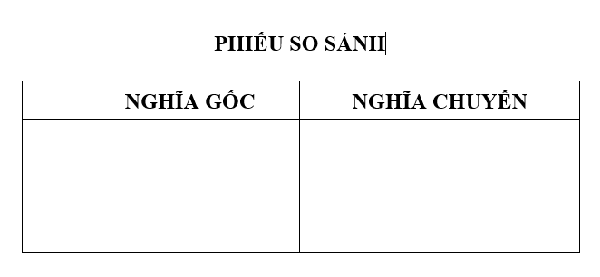  - GV mời đại diện nhóm trình bày.  - GV chốt:  Các nghĩa trên của từ mắt giống nhau ở hình dáng của sự vật mà từ gọi tên, khác nhau ở chỗ nghĩa gốc nói đến chức năng dể nhìn, nghĩa chuyển thì không nói đến chức năng đó mà chỉ nhấn mạnh nghĩa về hình dáng của sự vật.  Bài tập 2 (SGK trang 66).  Xác định nghĩa của từ biển trong những câu thơ, ca dao dưới đây và chó biết nghĩa nào là nghĩa gốc, nghĩa nào là nghĩa chuyển.  - GV gọi HS đọc các câu thơ, câu ca dao.  - GV yêu cầu HS dựa vào khái niệm từ đa nghĩa, dựa vào nghĩa gốc và nghĩa chuyển đã xác định trong bài tập 1 để xác định nghĩa của từ biển trong các câu thơ, câu ca dao.  - GV yêu cầu HS thảo luận nhóm.  - GV mời đại diện nhóm trình bày.  - GV nhận xét và chốt lại nội dung chính của bài học.  - GV mời HS đọc ghi nhớ trong SGK trang 66.  Bài tập 3. (SGK trang 66)  Từ lưng trong mỗi đoạn thơ dưới đây được dùng với nghĩa gốc hay nghĩa chuyển? Nếu các nghĩa đó.  - GV mời 1 HS đọc yêu cầu của bài tập 3.  - GV mời HS khác đọc câu a, câu b.  - GV yêu cầu HS đọc kĩ đoạn thơ, xác định từ nào mang nghĩa gốc, từ nào mang nghã chuyển.  - GV yêu cầu HS thực hiện cá nhân.  - GV gọi HS trình bày kết quả.  - GV kết luận: Sử dụng từ đa nghĩa trong thơ ca làm cho cách diễn đạt thêm hay, gợi sự liên tưởng độc đáo.  Bài tập 4. (SGK trang 66)  Chọn 1 trong 2 từ dưới đây và đặt câu để phân biệt các nghĩa của từ đó.  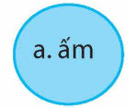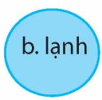  - GV mời HS đọc yêu cầu của bài tập 4.  - GV gọi HS khác đọc nội dung câu a, câu b.  - GV yêu cầu HS thực hiện cá nhân. Viết câu vào sổ ghi chép.  - GV gọi HS trình bày kết quả.  - GV nhận xét, tuyên dương.  + Khen ngợi các câu văn hay, diễn đạt dúng các nghĩa của từ đa nghĩa.  + Điều chỉnh những câu viết chưa đúng.  - GV kết luận: Khi sử dụng từ, ta cần phân biệt nghĩa của từ để đặt câu cho đúng theo ngữ cảnh. | - 1 HS đọc yêu cầu bài 1  1 HS đọc đoạn thơ  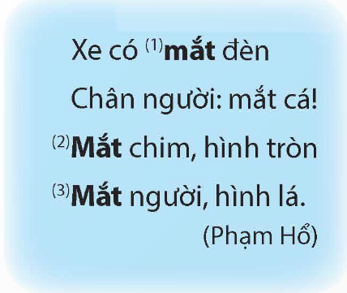  1 HS đọc các nghĩa của từ mắt.  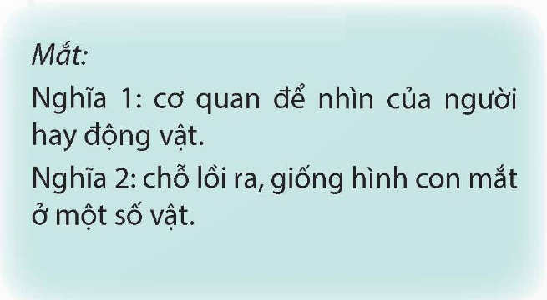  - HS xác định nghĩa của từ mắt  + Từ mắt trong câu “Xe có mắt đền”: chỉ đèn xe hơi giống như con mắt.  - Từ mắt trong hai câu cuối chỉ bộ phận của con vật và con người.  - HS khác nhận xét.  - HS thảo luận nhóm đôi để tìm nghĩa gốc và nghĩa chuyển của từ mắt.  - HS so sánh sự khác nhau của nghĩa gốc và nghĩa chuyển.  - HS thảo luận nhóm.  - Đại diện nhóm trình bày.  - HS lắng nghe.  - HS đọc các câu thơ, câu ca dao.  - HS thảo luận nhóm để xác định nghĩa của từ biển trong các câu thơ, câu ca dao.  - Đại diện nhóm trình bày.  a. Biển: chỉ vùng diện tích rộng lớn. (nghĩa chuyển)  b. Biển: chỉ vùng nước mặn rộng lớn trên bề mặt Trái Đất. (nghĩa gốc)  c. Biển: chỉ phần đại dương ở ven đất liền. (nghĩa chuyển)  - Nhóm khác nhận xét  - HS lắng nghe.  - HS đọc ghi nhớ.  - HS đọc yêu cầu của bài tập 3.  - HS khác đọc câu a, câu b. Cả lớp lắng nghe và theo dõi.  - HS đọc kĩ đoạn thơ, xác định từ mang nghĩa gốc, nghĩa chuyển.  - HS thực hiện cá nhân.  - HS trình bày kết quả.  a. Lưng: mang nghĩa chuyển (ở khoảng giữa lưng trời).  b. Lưng núi: mang nghĩa chuyển.  Lưng mẹ, em nằm trên lưng: mang nghĩa gốc, chỉ bộ phận cơ thể.  - Lắng nghe rút kinh nghiệm.  - HS đọc yêu cầu của bài tập 4.  - HS khác đọc câu a, câu b.  - HS thực hiện cá nhân, viết vào sổ ghi chép.  - HS trình bày kết quả.  - Cả lớp nhận xét.  - HS lắng nghe, rút kinh nghiệm.
4. Vận dụng trải nghiệm. (3 phút)
- GV chia lớp thành 2 nhóm lớn, mỗi nhóm bốc thăm gói câu hỏi và đặt 2 câu cho mối từ, 1 câu sử dụng từ mang nghĩa gốc, 1 câu sử dụng từ mang nghĩa chuyển..  + Gói câu hỏi 1: chua, nhạt, cao.  + Gói câu hỏi 2: mặn, ngọt, thấp.  - Nhận xét, tuyên dương.  - GV nhận xét tiết dạy.  - Dặn dò bài về nhà. | - HS tham gia để vận dụng kiến thức đã học vào thực tiễn.  - HS lắng nghe, rút kinh nghiệm.
IV. ĐIỀU CHỈNH SAU BÀI DẠY:
.......................................................................................................................................

Khoa học
Bài 7: VAI TRÒ CỦA NĂNG LƯỢNG (T1)
I. YÊU CẦU CẦN ĐẠT
1. Năng lực đặc thù:
- Năng lực khoa học tự nhiên: Trình bày được một số nguồn năng lượng thông dụng và việc sử dụng chúng trong cuộc sống hàng ngày.
- Vận dụng được kiến thức về năng lượng trong cuộc sống thực tế.
2. Năng lực chung.
- Năng lực tự chủ, tự học: Tích cực tìm hiểu việc sử dụng nguồn năng lượng ở gia đình chủ động hoàn thành các nhiệm vụ được giao.
- Năng lực giải quyết vấn đề và sáng tạo: Thông qua đề xuất các phương án để giải quyết vấn đề tình huống thực tế liên quan đến năng lượng và đưa ra dự đoán nếu không có các nguồn năng lượng.
- Năng lực giao tiếp và hợp tác: Tham gia nhiệm vụ, nhóm chia sẻ ý kiến trình bày kết quả làm việc nhóm. Có thói quen trao đổi, thảo luận cùng nhau hoàn thành nhiệm vụ dưới sự hướng dẫn của giáo viên.

3. Phẩm chất.
- Phẩm chất chăm chỉ: Ham hiểu biết tìm hiểu về năng lượng và mai trò của năng lượng, vận dụng kiến thức và cuộc sống.
- Phẩm chất trách nhiệm: Trách nhiệm và trung thực trong báo cáo kết quả thảo luận.
II. ĐỒ DÙNG DẠY HỌC
- GV: Các tranh ảnh hình 1, 2 SGK, đồ vật để tổ chức sinh nhật (bánh gato, nến, ô tô, đồ chơi,…), phiếu học tập sưu tầm thông tin, hình ảnh về năng lượng, thủy triều, năng lượng sinh khối.
- HS: Hoàn thành phiếu giao việc mà giáo viên đã yêu cầu chuẩn bị.

III. CÁC HOẠT ĐỘNG DẠY HỌC CHỦ YẾU
Hoạt động của giáo viên |  | Hoạt động của học sinh
1. Khởi động: (3 phút)
- GV tạo tình huống tổ chức sinh nhật một bạn hoặc các bạn cùng sinh nhật trong tháng ở lớp, giáo viên thắp nến bánh sinh nhật và cho cả lớp hát chúc mừng sinh nhật. Sau đó, giáo viên tặng cho học sinh một món quà là chiếc ô tô đồ chơi giáo viên hỏi:  - Để chúc mừng sinh nhật bạn, các em vừa có những hoạt động gì?  - Để thực hiện các hoạt động hát, nhảy vận động đó, chúng ta lấy năng lượng từ đâu?  - GV mời một số học sinh trình bày  - GV nhận xét và dẫn dắt vào bài mới:  - Năng lượng các em đã kể được lấy từ đâu? Con người sử dụng các năng lượng đó trong cuộc sống như thế nào?  Hôm nay, lớp chúng mình sẽ cùng nhau đến với bài học “Vai trò của năng lượng”.  - GV giới thiệu bài, ghi bảng. |  | - Cả lớp hát và thực hiện các hoạt động gv tổ chức.  - HS 1: Để chúc mừng sinh nhật bạn, các em vừa có những hoạt động gì?  Hát, múa, vỗ tay...  - HS2: Để thực hiện các hoạt động hát, nhảy vận động đó, chúng ta lấy năng lượng từ đâu?  - HS1: Hát, nhảy, múa, nói, cười, thổi nến, tặng quà.  - HS 2: Các hoạt động đó lấy năng lượng từ thức ăn và nước uống.  - HS lắng nghe.  - HS nghe, ghi tên bài.
2. Hoạt động khám phá: (15 phút)
Hoạt động khám phá 1: Tìm hiểu một số nguồn năng lượng:  - GV yêu cầu học sinh đọc nội dung khung thông tin, mời một học sinh đọc trước lớp.  - Giáo viên phân tích nội dung thông tin thông qua các hoạt động thực tế đã tổ chức ở phần mở đầu.  - GV mời học sinh được tặng xe ô tô đồ chơi lên thực hiện cho các bạn quan sát và hỏi: Khi đẩy chiếc ôtô em thấy có hiện tượng gì xảy ra? Vật nào đã cung cấp năng lượng cho hoạt động đó?  - Khi thắp nến ở bánh gatô, vì sao ta lại thấy có ánh sáng phát ra và tỏa nhiệt?  - GV dẫn dắt, tay ta làm cho xe chạy, ngọn nến cháy tỏa ra ánh sáng… Tay ta, ngọn nến cháy được gọi là nguồn năng lượng. Trong cuộc sống hàng ngày còn có nhiều nguồn năng lượng khác. Chúng ta sẽ tìm hiểu ở hoạt động tiếp theo.  - HS quan sát hình 1, thảo luận nhóm nêu tên nguồn năng lượng cung cấp cho hoạt động của con người, động vật, thực vật, máy móc ở mỗi hình:  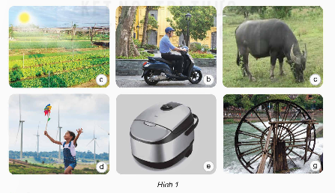  - GV sử dụng các câu hỏi gợi mở cho học sinh thảo luận:  - Hình 1a mặt trời có vai trò như thế nào đối với cây rau?  - Hình 1b: Xe máy chạy được nhờ có nguồn năng lượng nào?  - Hình 1c con trâu lấy nguồn năng lượng từ đâu để sống và phát triển?  - Hình 1d chong chóng quay được là nhờ nguồn năng lượng nào?  - Hình 1e để nấu chín cơm bằng nồi cơm điện cần lấy năng lượng từ đâu?  - Hình 1g cọn nước lấy nguồn năng lượng từ đâu để quay?  GV mời đại diện các nhóm báo cáo kết quả thảo luận, các nhóm khác nhận xét, bổ sung.  - GV kết luận: Khi đẩy một chiếc xe đồ chơi tay ta đã cung cấp năng lượng làm xe chuyển động. Khi thắp nến ta thấy ánh sáng tỏa ra vì ngọn nến đã cung cấp năng lượng cho việc phát sáng và tỏa nhiệt. Con người, động vật, thực vật đều cần năng lượng để sống và phát triển.  - GV nhận xét, tuyên dương.  Hoạt động khám phá 2.  - Giáo viên yêu cầu học sinh dựa vào kiến thức đã biết và tìm hiểu thông tin về các nguồn năng lượng khác, yêu cầu thảo luận nhóm, các nhóm vẽ viết về một số nguồn năng lượng có ở xung quanh em vào vào khổ giấy A3 theo gợi ý:  - Tên nguồn năng lượng.  - Vai trò của những nguồn năng lượng đó trong đời sống.  - Điều gì sẽ xảy ra nếu không có các nguồn năng lượng?  - Giáo viên yêu cầu các nhóm dán sản phẩm của nhóm lên bảng và 1 đến 2 nhóm trình bày trước lớp về sản phẩm của nhóm mình.  - GV tổ chức cho các nhóm nhận xét lẫn nhau và bình chọn sản phẩm được yêu thích nhất.  - GV nhận xét, đánh giá kết quả làm việc của các nhóm. | - 01 học sinh đọc thông tin, cả lớp đọc thầm.  - Học sinh dựa vào thực tế và hiểu biết để trả lời:  - Khi bị đẩy, chiếc ô tô sẽ chạy về phía trước. Tay ta đã cung cấp năng lượng làm xe chuyển động.  - Khi thắp nến ở bánh gato có ánh sáng phát ra và tỏa nhiệt vì ngọn nến đã cung cấp năng lượng cho việc phát sáng và tỏa nhiệt.  - HS lắng nghe.  - Học sinh quan sát các đối tượng thực vật, động vật, con người, máy móc và phương tiện giao thông có trong hình 1.  - HS thảo luận nhóm theo các câu hỏi gợi mở của giáo viên trả lời được:  a. Mặt trời cung cấp năng lượng cho rau trong vườn sống và phát triển.  b. Xăng cung cấp năng lượng cho xe máy chở người di chuyển.  c. Mặt trời cung cấp năng lượng cho cỏ sống và phát triển, cỏ cung cấp năng lượng cho trâu.  d. Gió cung cấp năng lượng cho chong chóng và tuabin gió hoạt động.  e. Nguồn điện cung cấp năng lượng cho nồi cơm điện nấu chín, cơm cung cấp năng lượng cho con người.  g. Nước chảy cung cấp năng lượng cho cọn nước quay.  - Đại diện các nhóm báo cáo kết quả thảo luận, các nhóm khác nhận xét, bổ sung (nếu có).  - HS lắng nghe, ghi nhớ.  - Các nhóm thực hiện nhiệm vụ.  - Các nhóm dán sản phẩm lên bảng.  - Đại diện 2 nhóm trình bày, các nhóm khác nhận xét và bổ sung (nếu có).  - Học sinh lắng nghe.
3. Hoạt động luyện tập. (15 phút)
Hoạt động trò chơi:  - GV tổ chức trò chơi:  - Luật chơi:  + Ba đội tham gia trò chơi tương ứng với ba nhóm theo các gợi ý đã nêu trong hoạt động khám khá. Mỗi đội khoảng 3 HS:  + HS1: Đứng cuối hàng, nghĩ ra tên một nguồn năng lượng rồi dùng ngón tay viết lên lưng HS2 (bạn đứng trước mình).  + HS 2 dùng ngón tay viết tên nguồn năng lượng lên lưng HS3 (bạn đứng đầu hàng).  + HS3 viết mô tả vai trò của nguốn năng lượng đó lên bảng rồi giơ lên cho các bạn dưới lớp đoán tên đó là nguồn năng lượng gì.  + HS nào dưới lớp đoán đúng tên nguồn năng lượng sẽ được tuyên dương.  + Trong 10 phút, đội nào có nguồn năng lượng được đoán đúng nhiều nhất sẽ là đội chiến thắng.  - GV tổng kết trò chơi.  - GV nhận xét chung tuyên dương các nhóm. | - HS lắng nghe luật chơi.  - HS tham gia chơi.  - HS lắng nghe, rút kinh nghiệm.
4. Vận dụng trải nghiệm. (3 phút)
- GV mời HS chia sẻ về một số nguồn năng lượng của gia đình, địa phương em, giải thích vai trò của những nguồn năng lượng đó.  - GV nhận xét tuyên dương.  - Nhận xét sau tiết dạy.  - Dặn dò về nhà. | - Học sinh tham gia chia sẻ về một số nguồn năng lượng của gia đình, địa phương em, giải thích vai trò của những nguồn năng lượng đó trước lớp.  - HS lắng nghe, rút kinh nghiệm.
IV. ĐIỀU CHỈNH BỔ SUNG

Thứ Ba ngày 21 tháng 10 năm 2025

Tiếng Việt

VIẾT: LẬP DÀN Ý CHO BÀI VĂN TẢ PHONG CẢNH
I. YÊU CẦU CẦN ĐẠT.
1. Năng lực đặc thù
- Nhớ lại cách viết bài văn tả cảnh đã học ở lớp 4 để dễ dàng nhận biết được những điểm mới về yêu cầu của bài văn tả cảnh.
- Lập được dàn ý cho bài văn tả phong cảnh đúng yêu cầu đề bài và theo đúng các bước cần thiết.
- Góp phần phát triển năng lực ngôn ngữ.
- Biết vận dụng kiến thức từ bài học để vận dụng vào thực tiễn.
2. Năng lực chung.
- Năng lực tự chủ, tự học: Tích cực học tập, tiếp thu kiến thức để thực hiện tốt nội dung bài học.
- Năng lực giải quyết vấn đề và sáng tạo: Nâng cao kĩ năng làm vài văn tả cảnh sáng tạo.
- Năng lực giao tiếp và hợp tác: Phát triển năng lực giao tiếp trong trò chơi và hoạt động nhóm.
3. Phẩm chất.
- Phẩm chất nhân ái: Thông qua bài học, biết trân trọng nét riêng của mọi người trong cuộc sống.
- Phẩm chất chăm chỉ: Có ý thức tự giác trong học tập, trò chơi và vận dụng.
- Phẩm chất trách nhiệm: Biết giữ trật tự, lắng nghe và học tập nghiêm túc.
II. ĐỒ DÙNG DẠY HỌC.
- GV: Kế hoạch bài dạy, bài giảng Power point. SGK và các thiết bị, học liệu phục vụ cho tiết dạy.
- HS; SGK
III. CÁC HOẠT ĐỘNG DẠY HỌC CHỦ YẾU
Hoạt động của giáo viên | Hoạt động của học sinh
1. Khởi động: (3 phút)
- GV trình chiếu cho HS quan sát một số hình ảnh về phong cảnh thiên nhiên.  - GV yêu cầu HS nêu những điểm nổi bất của phong cảnh.  - GV nhận xét và dẫn dắt vào bài mới. | - HS quan sát.  - HS nêu những điểm nổi bất của phong cảnh.  - HS lắng nghe.
2. Khám phá. (15 phút)
Hoạt động 1: Lập dàn ý cho bài văn tả phong cảnh.  - GV mời HS đọc hai đề bài trong SGK trang 67.  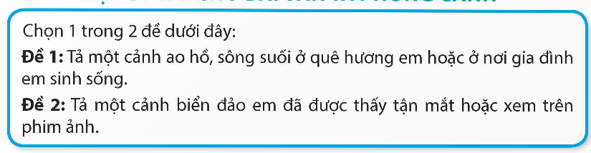  - GV yêu cầu HS chọn một trong 2 đề.  - GV mời HS làm việc cá nhân, dựa vào kết quả quan sát trong hoạt động Viết ở bài 12, lập dàn ý cho đề bài đã chọn.  - GV yêu cầu HS nêu các phần của bài văn tả cảnh.  - GV gọi HS lần lượt đọc các nội dung từng phần của bài văn tả cảnh.  Hoạt động 2: Góp ý và chỉnh sửa dàn ý.  - GV tổ chức cho HS chia sẻ ý kiến, tự đánh giá dàn ý của mình và bạn, đưa ra các phương án để chỉnh sửa, hoàn thiện.  - GV yêu cầu HS đọc soát dàn ý của mình (theo hướng dẫn trong SGK trang 67) và tự điều chỉnh, bổ sung thêm ý theo suy nghĩ của bản thân.  - GV quan sát, góp ý hỗ trợ kịp thời để HS hoàn thành dàn ý tả phong cảnh.  - GV yêu cầu HS làm việc theo nhóm đôi cùng nhau chia sẻ, điều chỉnh dàn ý.  - GV yêu cầu HS làm việc nhóm để cả nhóm cùng góp ý, bổ sung.  - GV chốt những điểm cần lưu ý để viết được bài văn tả phong cảnh đúng yêu cầu. |  |  | - HS đọc đề bài. Cả lớp lắng nghe bạn đọc.  - HS chọn 1 trong 2 đề.  - HS làm việc cá nhân.  - HS nêu các phần của bài văn tả cảnh.  Bài văn tả cảnh gồm 3 phần:  1. Mở bài  2. Thân bài  3. Kết bài  - HS đọc lần lượt các phần của bài văn tả cảnh.  1. Mở bài: Giới thiệu bao quát về phong cảnh theo cách mở bài gián tiếp hoặc trực tiếp.  2. Thân bài:  + Tả theo không gian: Tả lần lượt từng phần hoặc từng vẻ đẹp của phong cảnh theo trình tự từ gần tới xa, từ thấp lên cao, từ trái sang phải…  + Theo thời gian: Tả sự biến đổi hoặc đặc điểm của phong cảnh trong những thời gian khác nhau (các buổi trong ngày, các mùa trong năm …)  + Theo không gian kết hợp với thời gian: Tả sự thay đổi của từng sự vât, hiện tượng … trong những thời điểm khác nhau.  3. Kết bài: Nêu suy nghĩ, nhận xét hoặc tình cảm, cảm xúc đối với phong cảnh được miêu tả.  - HS chia sẻ ý kiến.  - HS đọc soát dàn ý của mình  - HS đọc soát và tự điều chỉnh bổ sung.  - HS hoàn thành dàn ý.  - HS làm việc theo nhóm đôi.  - HS lắng nghe.
3. Luyện tập. (15 phút)
- GV yêu cầu HS hoàn thiện dàn ý tả phong cảnh của mình bằng cách viết lại một dàn ý hoàn chỉnh vào vở.  - GV yêu cầu HS chia se trong nhóm.  - GV gọi HS đọc dàn ý của mình trước lớp.  - GV mời các HS khác nhận xét, bổ sung.  - GV nhận xét, tuyên dương.  - GV chốt.  Bài văn miêu tả phong cảnh gồm 3 phần:  - Mở bài: Giới thiệu bao quát phong cảnh cần tả.  - Thân bài: Tả chi tiết cảnh vật theo trình không gian, thời gian hợp lí.  - Kết bài: Nêu suy nghĩ, cảm xúc về phong cảnh, cảnh vật đã miêu tả. |  | - HS hoàn thiện dàn ý tả phong cảnh và viết vào vở.  - HS chia se trong nhóm.  - HS đọc dàn ý của mình trước lớp.  - HS khác nhận xét, bổ sung.  - HS lắng nghe.
4. Vận dụng trải nghiệm. (3 phút)
- GV yêu cầu HS tìm đọc sách báo viết vè núi, hang động, các hành tinh, hệ Mặt Trời… hoặc các hiện tượng trong thế giới tự nhiên (núi lửa phun trào, lốc xoáy, mưa đá… nhằm hỗ trợ tốt cho việc viết một bài văn miêu tả phong cảnh hoàn chỉnh.  - GV nêu ý nghĩa của hoạt động: mở rộng kiến thức về thế giới tự nhiên.  Củng cố:  - GV yêu cầu HS nhắc lại các nội dung chính của bài 13.  - GV nhận xét tiết dạy.  - Dặn dò bài về nhà. | - HS tìm đọc.  - HS lắng nghe.  - HS nhắc lại.  + Đọc: Mầm non  + Luyện từ và câu: Từ đa nghĩa  + Viết: Lập dàn ý cho bài văn tả phong cảnh.  - HS lắng nghe, rút kinh nghiệm.
IV. ĐIỀU CHỈNH SAU BÀI DẠY:
...............................................................................................................................

Toán
Bài 15: KI-LÔ-MÉT VUÔNG, HÉC-TA (T1)
I. YÊU CẦU CẦN ĐẠT
1. Năng lực đặc thù
- Nhận biết được các đơn vị đo diện tích: km² (ki-lô-mét vuông), ha (héc-ta), thực hiện được việc chuyển đổi giữa một số đơn vị đo diện tích (km², ha).
- Vận dụng được các đơn vị đo diện tích km² (ki-lô-mét vuông), ha (héc-ta) vào bài giải bài tập.
- Giải quyết được một số vấn đề thực tiễn gắn với số đo diện tích.
2. Năng lực chung.
- Năng lực tự chủ, tự học: Chủ động tích cực nhận biết được các đơn vị đo diện tích: km² (ki-lô-mét vuông), ha (héc-ta), thực hiện được việc chuyển đổi giữa một số đơn vị đo diện tích (km², ha).
- Năng lực giải quyết vấn đề và sáng tạo: Vận dụng được kiến thức đã học vào giải các bài tập, bài toán thực tế.
- Năng lực giao tiếp và hợp tác: Có thói quen trao đổi, thảo luận cùng nhau hoàn thành nhiệm vụ dưới sự hướng dẫn của giáo viên.

3. Phẩm chất.
- Phẩm chất chăm chỉ: Ham học hỏi tìm tòi để hoàn thành tốt nội dung học tập.
- Phẩm chất trách nhiệm: Có ý thức trách nhiệm với lớp, tôn trọng tập thể
II. ĐỒ DÙNG DẠY HỌC
- GV: SGK và các thiết bị, học liệu và đồ dùng phục vụ cho tiết dạy.
- HS: SGK

III. CÁC HOẠT ĐỘNG DẠY HỌC CHỦ YẾU
Hoạt động của giáo viên |  | Hoạt động của học sinh
1. Khởi động: (3 phút)
- GV yêu cầu HS quan sát hình ảnh và đọc thông tin trong SGK trang 53.  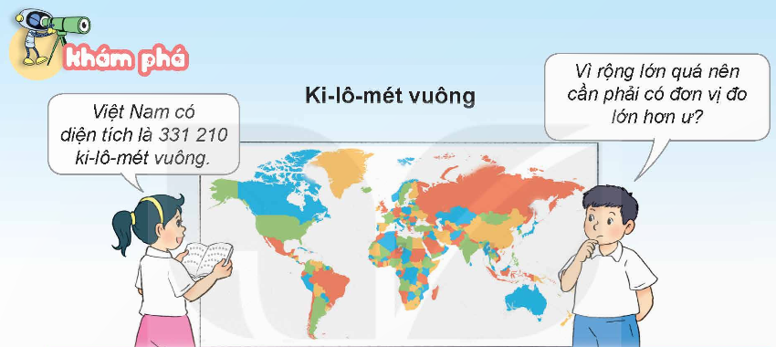  - GV và HS cùng chia sẻ thông tin.  - GV yêu cầu HS nhắc lại các đơn vị đo diện tích đã học.  - GV Nhận xét, tuyên dương.  - GV dẫn dắt vào bài mới.  + Để đo diện tích lớn như diện tích một thành phố, một khu rừng hay một vùng biển... người ta thường dùng đơn vị ki-lô-mét vuông.  - GV yêu cầu HS đọc lại phần giới thiệu ki-lô-mét vuông ở khung xanh trong SGK trang 53. |  | - HS quan sát hình ảnh và đọc thông tin.  - HS chia sẻ thông tin.  - HS nhắc lại các đơn vị đo diện tích đã học.  - HS lắng nghe.  - HS đọc lại phần giới thiệu ki-lô-mét vuông.
2. Hoạt động. (15 phút)
Bài 1. Hoàm thành bảng sau:  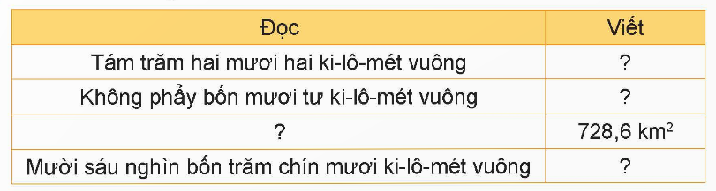  - GV yêu cầu HS đọc đề bài.  - GV mời HS thực hiện cá nhân.  - GV yêu cầu 2 HS ngồi kế bên nhau đổi vở, chữa bài cho nhau, cùng thống nhất kết quả.  - GV gọi HS chia sẻ kết quả.  - GV nhận xét.  Bài 2. Số?  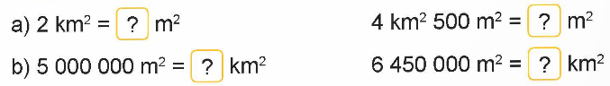  - GV yêu cầu HS đọc yêu cầu của đề bài.  - GV yêu cầu HS làm bài cá nhân vào vở.  - GV yêu cầu 2 HS ngồi kế bên nhau đổi vở, chữa bài cho nhau, cùng thống nhất kết quả.  - GV gọi HS chia sẻ kết quả.  - Mời các HS khác nhận xét, bổ sung.  - GV nhận xét tuyên dương (sửa sai)  Bài 3. SGK trang 54.  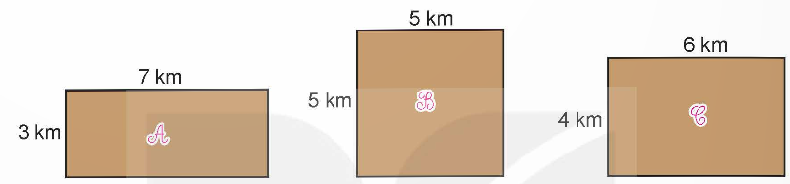  - GV mời HS đọc yêu cầu bài.  - GV yêu cầu HS làm bài cá nhân vào vở.  - GV yêu cầu 2 HS ngồi kế bên nhau đổi vở, chữa bài cho nhau, cùng thống nhất kết quả.  - GV gọi HS chia sẻ kết quả.  - Mời các HS khác nhận xét, bổ sung.  - GV nhận xét tuyên dương (sửa sai) | - HS đọc đề bài, cả lớp theo dõi..  - HS làm việc cá nhân.  - 2HS đổi vở, chữa bài cho nhau, thống nhất kết quả.  - Các nhóm chia sẻ kết quả.  - Các nhóm khác nhận xét, bổ sung.  + 820 km²  + 0,44 km²  + Bảy trăm hai mươi tám phẩy sáu ki-lô-mét vuông.  + 16 490 km²  - Lắng nghe, (sửa sai nếu có)  - HS đọc yêu cầu của đề bài.  - HS làm bài cá nhân vào vở.  - 2 HS ngồi kế bên nhau đổi vở, chữa bài cho nhau, cùng thống nhất kết quả.  - HS chia sẻ kết quả.  - HS nhận xét bổ sung.  - HS lắng nghe.  - HS đọc yêu cầu bài.  - HS làm bài cá nhân vào vở.  - 2 HS ngồi kế bên nhau đổi vở, chữa bài cho nhau, cùng thống nhất kết quả.  - HS chia sẻ kết quả.  + Mảnh đất A có diện tích là:  7 x 3 = 21 (km²)  + Mảnh đất B có diện tích là:  5 x 5 = 25 (km²)  + Mảnh đất C có diện tích là:  6 x 4 = 24 (km²)  Như vậy mảnh đất được chọn là mảnh đất B vì mảnh đất B có diện tích lớm nhất.  - HS nhận xét bổ sung.  - HS lắng nghe.
3. Vận dụng trải nghiệm. (3 phút)
- GV tổ chức cho HS chơi trò chơi  “Cầu thang – Cầu trượt”.  - GV yêu cầu HS đọc cách chơi rồi chia sẻ cách chơi với bạn.  - Cách chơi:  + Chơi theo nhóm  + Trò chơi kết thúc khi có người về đích.  - GV tổ chức cho HS chơi theo nhóm.  - Đánh giá tổng kết trò chơi.  - GV nhận xét, dặn dò bài về nhà. | - HS lắng nghe trò chơi.  - HS đọc cách chơi rồi chia sẻ cách chơi với bạn.  - Các nhóm lắng nghe luật chơi.  - Các nhóm tham gia chơi.  Các nhóm rút kinh nghiệm.
IV. ĐIỀU CHỈNH SAU BÀI DẠY:
.................................................................................................................................

Đạo đức
Bài 2: TÔN TRỌNG SỰ KHÁC BIỆT CỦA NGƯỜI KHÁC (TIẾT 3)
I. YÊU CẦU CẦN ĐẠT
1. Năng lực đặc thù
- Kể được một số biểu hiện tôn trọng sự khác biệt (việc đặc điểm cá nhân; giới tính, hoàn cảnh, dân tộc,…) của người khác.
- Biết vì sao phải tôn trọng sự khác biệt giữa mọi người.
- Vận dụng kiến thức đã học vào thực tiễn qua việc thể hiện được bằng lời nói, hành động, thái độ tôn trọng sự khác biệt của người khác. Không đồng tình với những hành vi phân biệt đối xử vì sự khác biệt về đặc điểm cá nhân, giới tính, hoàn cảnh, dân tộc…
2. Năng lực chung.
- Năng lực tự chủ, tự học: Biết tự chủ tự học, tự điều chỉnh hành vi, thái độ lời nói và việc làm thể hiện tôn trọng sự khác biệt của người khác.
- Năng lực giải quyết vấn đề và sáng tạo: Biết tìm hiểu và tham gia những hoạt động thể hiện thể hiện tôn trọng sự khác biệt của người khác phù hợp với bản thân.
- Năng lực giao tiếp và hợp tác: Biết trao đổi, góp ý cùng bạn trong hoạt động nhóm.
3. Phẩm chất.
- Phẩm chất nhân ái: Thấu hiểu, và chia sẻ và cảm thông với những điều khác biệt của người khác về sở thích, và ngoại hình phẩi giới tính, ấy hoàn cảnh phẩi dân tộc,...)
- Phẩm chất chăm chỉ: Có tinh thần chăm chỉ rèn luyện để nắm vững nội dung yêu cầu cần đạt của bài học.
- Phẩm chất trách nhiệm: Có ý thức trách nhiệm với lớp, tôn trọng tập thể.
- Lồng ghép giáo dục Quyền con người giáo dục các em tự tin vào bản thân, thể hiện cảm xúc.
II. ĐỒ DÙNG DẠY HỌC
- GV: Kế hoạch bài dạy, bài giảng Power point. SGK và các thiết bị, học liệu phục vụ cho tiết dạy.
- HS; SGK

III. CÁC HOẠT ĐỘNG DẠY HỌC CHỦ YẾU
Hoạt động của giáo viên |  | Hoạt động của học sinh
1. Khởi động: (3 phút)
- GV cho HS xem clip câu chuyện “ Màu của cầu vồng” (Hat giống tâm hồn, tập 8, NXB Tổng hợp TPHCM, năm 2008)  - GV yêu cầu HS trả lời câu hỏi: Câu chuyên cho chúng ta bài học gì?  - GV GV tổng kết phần trả lời và nhấn mạnh đến ý nghĩa của sự khác biệt và sự cần thiết phải vận dụng những điều đã học vào thực tiễn cuộc sống trong việc tôn trọng sự khác biệt.  - GV ghi bảng tên bài | - HS xem video, hát.  - HS TL: Câu chuyện cho chúng ta thấy mỗi màu sắc đều có sự khác biệt và giả trị riêng biệt. Đồng thời, khi những sự riêng biệt ấy đứng chung với nhau sẽ tạo nên sự đa dạng và mang lại những điều thú vị của cuộc sống.  - HS khác NX, góp ý.  - HS lắng nghe.  - HS ghi vở
2. Hoạt động luyện tập: (28-30 phút)
Hoạt động 1: Bài tập 4: Xử lí tình huống (Làm việc nhóm 4)  - GV mời 1 HS đọc yêu cầu.  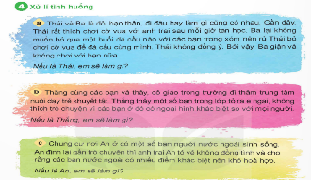  - GV yêu cầu HS thảo luận nhóm 4 Đọc tình huống thảo luận để đưa ra phương án xử lí tình huống và đóng vai thể hiện kết quả xử lí.  - GV cho các nhóm trình bày  - GV nhận xét, khen HS.  - - GV nêu YC: Nêu những việc nên và không nên làm để thể hiện tôn trọng sự khác biệt.  - - GV tổng kết hoạt động, khen thưởng các nhóm làm việc tốt và tổng kết: trong giao tiếp cần thể hiện tôn trọng sự khác biệt qua lời nói, hành động, việc làm và thái độ cụ thể phù hợp với hoàn cảnh | - 1 HS đọc yêu cầu bài.  - HS thảo luận nhóm 4 thực hiện nhiệm vụ, phân vai và trình bày phương án xử lí  - Các nhóm trình bày:  + Tình huống a: Em sẽ nói chuyện với Ba, để bạn hiểu và tôn trọng sở thích của mình.  + Tình huống b: Em sẽ nói với các bạn trong lớp rằng: Người khuyết tật mang trong mình những khiếm khuyết nhất định, không được lành lặn như người bình thường. Họ phải chịu nhiều khó khăn, vất vả, thiệt thòi. Chúng ta nên trò chuyện, chia sẻ và cảm thông với hoàn cảnh của các bạn.  + Tình huống c: Em nên nói với anh trai rằng: anh cứ yên tâm, em sẽ hòa hợp được với các bạn nước ngoài vì em biết tôn trọng sự khác biệt của các bạn ấy.  - Các nhóm khác nhận xét, bổ sung.  + 2-3 HS nêu:  - HS lắng nghe, ghi nhớ kiến thức.
3. Hoạt động vận dụng: (3 phút)
Hoạt động 1. Giới thiệu bản thân "Tôi khác biệt" (Làm việc tổ)  - GV yêu cầu HS đọc đề bài: Em hãy viết vậy vẽ, làm video, ở tranh ký họa,... Về chủ đề " tôi khác biệt” để giới thiệu về những đặc điểm của bản thân mình với các bạn.  - GV tổ chức cho HS thảo luận nhóm tổ, từng thành viên giới thiệu bản thân theo sản phẩm đã chuẩn bị rồi trưng bày sản phẩm của tổ vào bảng phụ.  - GV cho các tổ trình bày trước lớp  - GV cho HS đi xem sản phẩm các tổ  - GV nhận xét chung về sản phẩm của HS và kết luận: Cuộc sống là một bức tranh muôn màu muôn vẻ, trong dó mỗi con người lại là một mảnh ghép riêng biệt, độc đáo mà không ai có thể thay thế. Từ đó, mỗi người trong chúng ta phải có trách nhiệm tôn trọng những sự khác biệt đó.| | -1 HS đọc trước lớp, HS khác đọc thầm  - HS thảo luận nhóm tổ và trưng bày sản phẩm  - Đại diện tổ trình bày sản phẩm trước lớp  - Nhóm khác NX, góp ý.  - HS tham quan sản phẩm  - HS lắng nghe rút kinh nghiệm
Hoạt động 2. Chia sẻ cảm nhận (Làm việc nhóm 2)  - GV YC HS thảo luận nhóm đôi để chia sẻ cảm nhận về sự khác biệt của các bạn trong lớp bằng các câu hỏi:  + Bạn nào trong lớp có đặc điểm khác biệt với em?  + Em cảm thấy thế nào về điều đó?  + Em sẽ làm gì thể hiện tôn trọng sự khác biệt của các bạn?  - GV cho HS chia sẻ trước lớp.  - GV nhận xét, kết luận: Xung quanh bạn bè, người thân chúng ta ai cũng có những khác biệt thú vị. Những sự khác biệt ấy luôn cần được tôn trọng để cuộc sống chan hòa, đoàn kết, vui tươi trong tình thân thiết.  - Lồng ghép giáo dục Quyền con người giáo dục các em tự tin vào bản thân, thể hiện cảm xúc. | - HS lắng nghe, nắm bắt nhiệm vụ  - 3-5 HS chia sẻ, HS khác giao lưu  - HS lắng nghe
4. Vận dụng trải nghiệm. (3 phút)
- GV tổ chức cho HS chơi trò “Phóng viên nhí”.  - GV chọn một HS xung phong làm phóng viên, lần lượt hỏi các bạn trong lớp:  + Bạn ghi nhớ điều gì sau giờ học?  + Bạn có cảm nghĩ gì về bài học?  + Bạn sẽ làm gì để vận dụng bài học vào cuộc sống?  - GV nhận xét tiết học, tuyên dương HS học tích cực.  - Dặn dò về nhà: chia sẻ điều học được với người thân, chuẩn bị bài học sau. |  | - HS tham gia chơi.  - 1HS làm phóng viên và hỏi cả lớp.  - 3-5 HS trả lời theo suy nghĩ của bản thân  - HS lắng nghe nắm được nhiệm vụ.
IV. ĐIỀU CHỈNH SAU BÀI DẠY:

Lịch sử và Địa lí
Bài 5: NHÀ NƯỚC VĂN LANG, NHÀ NƯỚC ÂU LẠC (Tiết 2)
I. YÊU CẦU CẦN ĐẠT
1. Năng lực đặc thù:
- Trình bày được sự ra đời của nước Văn Lang, Âu Lạc thông qua tìm hiểu một số truyền thuyết và bằng chứng khảo cổ học.
2. Năng lực chung.
- Năng lực tự chủ, tự học: Thông qua các hoạt động học tập mang tính cá nhân, tự lực làm những nhiệm vụ học tập được giao trên lớp và ở nhà.
- Năng lực giải quyết vấn đề và sáng tạo: Phát hiện được vấn đề từ các nhiệm vụ học tập và tìm cách giải quyết vấn đề.
- Năng lực giao tiếp và hợp tác: Biết trao đổi, góp ý cùng bạn trong hoạt động học tập.
3. Phẩm chất.
- Phẩm chất yêu nước: Biết ghi nhớ công ơn dựng nước của tổ tiên thông qua tìm hiểu cội nguồn của dân tộc từ thời nước Văn Lang, Âu lạc.
- Phẩm chất chăm chỉ: Có tinh thần chăm chỉ, ham học hỏi trong tìm hiểu về Lịch sử và Địa lí.
- Phẩm chất trách nhiệm: Có ý thức trân trọng và giữ gìn, phát huy những di tích lịch sử, truyền thống, phong tục, tập quán tốt đẹp có từ thời Văn lang, Âu Lạc.
II. ĐỒ DÙNG DẠY HỌC
- GV: Kế hoạch bài dạy, bài giảng Power point. SGK và các thiết bị, học liệu phục vụ cho tiết dạy.
- HS: SGK

III. CÁC HOẠT ĐỘNG DẠY HỌC CHỦ YẾU
Hoạt động của giáo viên | Hoạt động của học sinh
1. Khởi động: (3 phút)
- GV tổ chức cho HS chơi trò chơi “Thông điệp bí ẩn  - Luật chơi: GV lần lượt nêu những gợi ý về 1 câu chuyện truyền thuyết của Việt Nam. HS đoán tên câu chuyện càng nhanh càng tốt để nhận 1 phần quà của GV.  - Gợi ý:  + Câu chuyện xảy ra vào thời Hùng Vương thứ sáu.  + Hùng Vương muốn nhường ngôi nên nghĩ cách tìm người tài  + Nhắc đến một phong tục tập quán ngày tết  + Bánh hình vuông tượng trưng cho đất, bánh hình tròn tượng trưng cho trời  - GV nhận xét, tuyên dương và dẫn dắt vào bài mới. |  | - HS chơi trò chơi.  - Sự tích bánh trưng, bánh giầy  - HS lắng nghe.
2. Khám phá: Đời sống kinh tế của cư dân Văn Lang, Âu Lạc (28-30 phút)
Hoạt động 1: Tìm hiểu đời sống kinh tế của cư dân Văn Lang, Âu Lạc (Thảo luận nhóm 4)  - GV yêu cầu HS kết hợp đọc thông tin, quan sát hình 4 đến 6 và trả lời các câu hỏi:  + Mô tả những nét chính về đời sống kinh tế của cư dân Văn Lang, Âu Lạc?  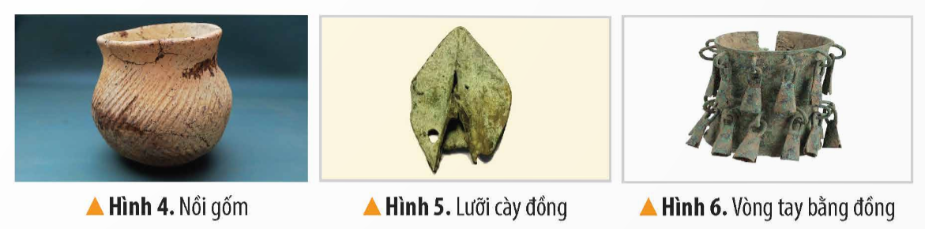  - GV cho đại diện các nhóm trình bày.  - GV nhận xét và tuyên dương, giới thiệu hình 4, 5, 6 và kết luận: Cư dân Văn Lang, Âu Lạc có đời sống kinh tế khá đa dạng:  + Nông nghiệp: làm ruộng. Họ trồng lúa, khoai, đỗ, cây ăn quả,... Ngoài ra họ còn biết trồng dâu, nuôi tằm, ươm tơ, dệt vải  + Thủ công nghiệp: đúc đồng để làm công cụ lao động, vũ khí và đồ trang sức. Họ cũng biết làm đồ gốm, đan lát, đóng thuyền, ...  Hoạt động 2: Kể chuyện Sơn Tinh, Thủy Tinh (làm việc cá nhân)  - GV yêu cầu HS kể chuyện Sơn Tinh, Thủy Tinh  - GV yêu cầu HS kể trước lớp  - GV gọi HS nhận xét  - GV nhận xét, tuyên dương và hỏi:  + Câu chuyện Sơn Tinh, Thủy Tinh cho em biết gì về đời sống kinh tế của cư dân Văn Lang, Âu Lạc?  - GV nhận xét, tuyên dương và kết luận: Câu chuyện Sơn Tinh, Thủy Tinh cho em biết những sản phẩm phong phú của nền kinh tế nông nghiệp như: cơm nếp, bánh trưng, voi chín ngà, gà chín cựa, ngựa chín hồng mao,... Đồng thời cho thấy cư dân Văn Lang, Âu Lạc cũng thường xuyên đối phó với lũ lụt để bảo vệ sản xuất nông nghiệp. |  | - HS quan sát hình và đọc thông tin cùng thảo luận trả lời câu hỏi:  + Nghề chính của cư dân Văn Lang, Âu Lạc là làm ruộng. Họ trồng lúa, khoai, đỗ, cây ăn quả,... Ngoài ra họ còn biết trồng dâu, nuôi tằm, ươm tơ, dệt vải; Biết đúc đồng để làm công cụ lao động, vũ khí và đồ trang sức. Họ cũng biết làm đồ gốm, đan lát, đóng thuyền, ...  - Đại diện các nhóm trình bày  - HS lắng nghe.  - HS kể chuyện cá nhân  - 2 đến 3 HS kể trước lớp  - HS nhận xét  - HS lắng nghe và trả lời  + Câu chuyện Sơn Tinh, Thủy Tinh cho em biết những sản phẩm phong phú của nền kinh tế nông nghiệp như: cơm nếp, bánh trưng, gà chín cựa, ngựa chín hồng mao,...  - HS lắng nghe
3. Vận dụng trải nghiệm. (3 phút)
- GV yêu cầu HS về nhà tìm hiểu thêm về câu chuyện truyền thuyết khác liên quan đến nhà nước Văn Lang, Âu Lạc.  - Nhận xét sau tiết dạy, dặn dò về nhà. | - Học sinh lắng nghe.  - HS lắng nghe.
IV. ĐIỀU CHỈNH BỔ SUNG

Thứ Tư ngày 22 tháng 10 năm 2025

Tiếng Việt

ĐỌC: NHỮNG NGỌN NÚI NÓNG RẪY (Tiết 1 + 2)
I. YÊU CẦU CẦN ĐẠT.
1. Năng lực đặc thù
- Đọc đúng từ ngữ câu đoạn và toàn bộ văn bản “Những ngọn núi nóng rẫy”. Biết đọc nhấn giọng ở những từ ngữ mang nội dung quan trọng của bài (từ khoá).
- Đọc hiểu: Nhận biết được các thông tin về núi lửa. Hiểu được sự hình thành của núi lửa. Hiểu được điều tác giả muốn nói qua văn bản: Núi lửa là một hiện tượng tự nhiên vô cùng độc đáo và thú vị.
- Có ý thức quan sát, chú ý đến những hiện tượng tự nhiên quanh mình, có mong muốn trải nghiệm và khám phá thế giới xung quanh.
2. Năng lực chung.
- Năng lực tự chủ, tự học: Tích cực tập đọc, cố gắng luyện đọc đúng, luyện đọc diễn cảm tốt.
- Năng lực giải quyết vấn đề và sáng tạo: Nâng cao kĩ năng tìm hiểu ý nghĩa nội dung bài đọc và vận dụng vào thực tiễn.
- Năng lực giao tiếp và hợp tác: Phát triển năng lực giao tiếp trong trả lời các câu hỏi và hoạt động nhóm.
3. Phẩm chất.
- Phẩm chất yêu nước: Biết yêu quê hương thông qua những cảnh vật ở những ngọn núi lửa.
- Phẩm chất nhân ái: Thông qua bài đọc, biết yêu quý bạn bè, tích cực hoạt đông tập thể.
- Phẩm chất chăm chỉ: Có ý thức tự giác tập đọc, trả lời các câu hỏi.
- Phẩm chất trách nhiệm: Biết giữ trật tự, lắng nghe và học tập nghiêm túc.
II. ĐỒ DÙNG DẠY HỌC
- GV: Kế hoạch bài dạy, bài giảng Power point. SGK và các thiết bị, học liệu phục vụ cho tiết dạy.
- HS: SGK
III. CÁC HOẠT ĐỘNG DẠY HỌC CHỦ YẾU
Hoạt động của giáo viên | Hoạt động của học sinh
1. Khởi động: (3 phút)
- GV trình chiếu cho HS xem một số hình ảnh về những ngọn núi.  - GV yêu cầu HS quan sát và cho biết những ngọn núi có gì đặc biệt?  - GV đặt câu hỏi gợi ý:  + Hình dạng của những ngọn núi đó như thế nào?  + Màu sắc của những ngọn núi?  + Phần đỉnh núi (phần chóp) của các ngọn núi có gì đặc biệt?  + Theo em, đây là núi gì?  - GV giới thiệu:  Các bức tranh này đều là những ngọn núi, với phần chóp núi (đỉnh núi) bị lõm xuống, không gióng những ngọn núi thông thường. Phần lõm xuống sẽ phun trào lửa, dung nham sữ dội, đe doạ đến cuộc sống của những sinh vật xung quanh núi. Những khi núi lửa không còn hoạt động, trông chúng thật đẹp và bình yên. Thâm chí, có những núi lửa còn trở thành điểm du lịch nổi tiếng của các quốc gia.  - GV yêu cầu HS nêu tên núi của từng bức tranh.  - GV giảng giải thêm:  + Bức tranh đầu tiên: Núi Phú Sĩ oẻ Nhật Bản. Đay là ngọn núi cao nhất Nhật Bản và cao thứ 7 thế giới. Nhúi Phú Sĩ ngừng hoạt động. Lần phun trào cuối là năm 1707 – 1708. Núi Phú Sĩ được phủ tuyết khoảng 5 tháng/năm, là biểu tượng của đất nước Nhật Bản, đồng thời là một danh lam thắng cảnh đặc biệt, một di tích lịch sử của Nhật Bản, được vào danh sách di sản thế giới của UNESCO.  + Bức tranh thứ hai: Núi lửa Diamond Head (Đỉnh Kim Cương hay còn gọi là Đỉnh Gió Hú) ở Hoa Kỳ. Núi lửa này cũng đã ngừng hoạt động. Miệng núi lửa hình đĩa rộng, được hình thành khoảng 150.000 năm trước, núi chỉ phun trào một lần duy nhất. Đến nay, núi lửa này đã trởthanhf điểm tham quan hấp dẫn vì phong cảnh đẹp.  + Bức tranh 3: Núi Bromo ở Indonesia. Núi lửa này vẫn còn hoạt động. Cảnh quan xung quanh núi hùng vĩ tuyệt đẹp nên ngọn núi này đã được cộng nhận là kì quan thiên nhiên thế giới mới.  - GV mời HS nêu nội dung tranh minh hoạ bài học.  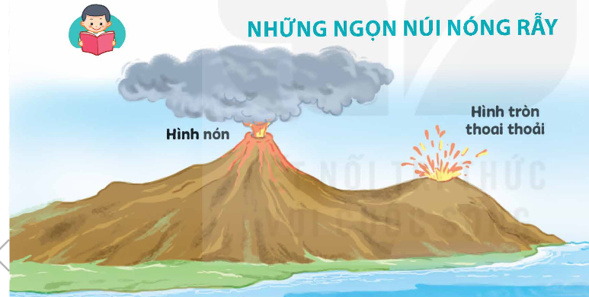  - GV Nhận xét, tuyên dương.  - GV dẫn dắt vào bài mới: Đay là một văn bản thông tin về núi lửa. Các em cùng đọc bài để biết sự hình thành của núi lửa được giải thích như thế nào. | - HS xem một số hình ảnh về những ngọn núi.  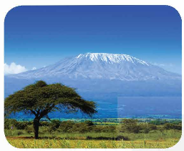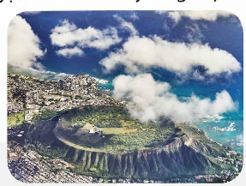  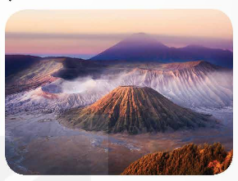  - HS quan sát và nêu điểm đặc biệt của những ngọn núi.  - HS thảo luận theo câu hỏi gợi ý.  - HS nêu tên núi ở từng bức tranh.  + Tranh 1: Núi Phú Sĩ ở Nhật Bản  + Tranh 2: Núi lửa Diamond Head ở Hoa Kỳ.  + Tranh 3: Núi Bromo ở Indonesia.  - HS lắng nghe.  - HS nêu nội dung tranh minh hoạ bài học.  + Tranh vẽ nhiều loại núi lửa khác nhau  (quả núi hình nón, hình tròn thoai thoải)
2. Khám phá. (28-30 phút)
2.1. Luyện đọc đúng.  - GV đọc mẫu lần 1: Đọc diễn cảm cả bài, nhấn giọng ở những từ ngữ giàu sức gợi tả.  - GV HD đọc: Đọc diễn cảm cả bài.  + Đọc đúng các tiếng dễ phát âm sai: núi lửa, hình nón, nóng rẫy, thoai thoải, khổng lồ, nhảy nhót, nung chảy, lục bục, kẽ nứt, nóng chảy….  + Cách cất giọng ở những câu dài: Để hiểu núi lửa hình thành ra sao,/ bạn biết/ Trái Đất được tạo bởi nhiều lớp khác nhau,/ y hệt một củ hành khổng lồ/ với nhiều lớp áo.; Vậy là/ nếu mặt đát tự nhiên nứt ra/ và từ kẽ nứt đó trào ra một thứ đá nóng chảy,/ thì chắc chắn là/ chúng ta đang thấy một quả núi lửa đấy..  - GV gọi 1 HS đọc toàn bài.  - GV chia đoạn:  + Đoạn 1: Từ đầu đến trong nước biển nữa.  + Đoạn 2: Để hiểu núi lửa … nhiều lớp áo?  + Đoạn 3: Lớp ngoài cùng … thành núi lửa.  + Đoạn 4: Phần còn lại.  - GV gọi 4 HS đọc nối tiếp theo đoạn.  - GV nhận xét việc đọc diễn cảm của cả lớp.  - GV giải thích từ khó:  + Nóng rẫy: rất nóng, do nhiệt độ cao quá mức của lửa, điện….  + Mác – ma: đá nóng chảy trong lòng đất.  - GV HD đọc đúng ngữ điệu: Đọc chậm rãi, nhấn giọng ở những từ ngữ giàu sức gợi tả.  - GV nhận xét tuyên dương. |  | - Hs lắng nghe GV đọc.  - HS lắng nghe giáo viên hướng dẫn cách đọc.  - 1 HS đọc toàn bài.  - HS quan sát và đánh dấu các đoạn.  - 4 HS đọc nối tếp 4 đoạn.  - HS đọc từ khó.  - HS lắng nghe cách đọc đúng ngữ điệu.  - HS lắng nghe.
2.2. Luyện đọc diễn cảm.  - GV đọc mẫu diễn cảm toàn bài, giọng đọc phù hợp với ngữ điệu bài đọc .  - GV Hướng dẫn cách đọc diễn cảm:.  - GV yêu cầu HS luyện đọc diễn cảm theo nhóm đôi  - GV theo dõi, nhận xét, tuyên dương, điều chỉnh những chỗ HS đọc chưa đúng. |  | - HS lắng nghe GV đọc mẫu diễn cảm.  - HS nghe GV hướng dẫn cách đọc.  - HS luyện đọc nhóm đôi:
2.3. Luyện đọc toàn bài.  - GV gọi 4 HS đọc nối tiếp theo đoạn.  - GV nhận xét, tuyên dương (sửa sai)  - GV mời HS luyện đọc theo cặp.  - GV nhận xét, tuyên dương (sửa sai)  - GV nhận xét chung. |  | - 4 HS đọc nối tiếp theo đoạn.  - HS lắng nghe, rút kinh nghiệm.  - HS đọc theo cặp, mỗi bạn đọc 1 đoạn cho đến hết bài.  - HS lắng nghe, rút kinh nghiệm.
TIẾT 2
3. Tìm hiểu bài. (25-28 phút)
3.1. Giải nghĩa từ.  - GV yêu cầu HS đọc thầm bài 1 lượt, tìm trong bài những từ ngữ nào khó hiểu thì gạch chân rồi đưa ra để GV hỗ trợ.  - Ngoài ra GV đưa thêm một số từ ngữ giải nghĩa từ cho HS, kết hợp hình ảnh minh hoạ.  + Hình tròn thoai thải, đám mây tro, rít, đăch quánh, sôi sùng sục, | - HS đọc thầm cá nhân, tìm các từ ngữ khó hiểu để cùng với GV giải nghĩa từ.  - HS nghe giải nghĩa từ.
3.2. Tìm hiểu bài.  - GV gọi HS đọc và trả lời lần lượt các câu hỏi trong sgk. Đồng thời vận dụng linh hoạt các hoạt động nhóm bàn, hoạt động chung cả lớp, hòa động cá nhân,…  - GV hỗ trợ HS gặp khó khăn, lưu ý rèn cách trả lời đầy đủ câu.  + Câu 1: Những đặc điểm dưới đây của núi lửa được miêu tả như thế nào?  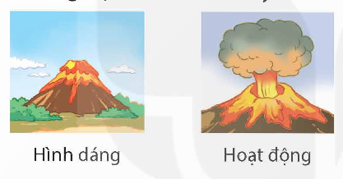  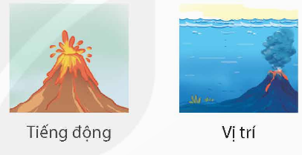  - GV phát Phiếu học tập, yêu cầu HS quan sát các hình ảnh trong SGK trang 69 rồi trả lời câu hỏi.  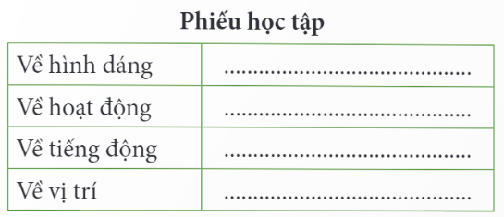  + Câu 2: Vì sao trái đất được miêu tả “y hệt một củ hành khổng lồ”? Em nghĩ gì về hình ảnh đó?  - GV yêu cầu HS làm việc cá nhân, đọc thầm lại văn bản, tìm các chi tiết để trả lời câu hỏi.  - GV yêu cầu HS trao đổi trong nhóm, cả nhóm góp ý và bổ sung đáp án.  + Câu 3: Lớp vỏ Trái Đất và mác-ma bên dưới được miêu tả như thế nào?  - GV hướng dẫn HS làm việc cá nhân, đọc kĩ lại các chi tiết miêu tả lớp vỏ Trái Đất và mác-ma bên dưới để tìm ý trả lời câu hỏi.  - GV yêu cầu HS trao đổi và thống nhất ý kiến trong nhóm.  - GV mời đại diện nhóm trình bày.  + Câu 4; Núi lửa được hình thành ra sao?  + Câu 5: Trao đổi với bạn về các thông tin trong bài đọc theo gợi ý.  - GV phát Phiếu học tập, yêu cầu HS quan sát các hình ảnh trong SGK trang 69 rồi trả lời câu hỏi.  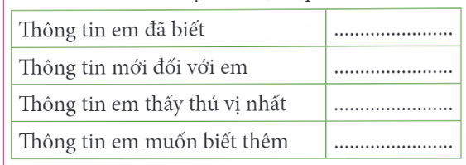  - GV mời đại diện nhóm chia sẻ.  - GV khhuyeesn khích HS chia sẻ càng nhiều càng tốt theo hiểu biết và cảm nhận riêng của mình  - GV nhận xét, khen những HS có chia sẻ hay, nhiều thông tin phong phú, biết diễn đạt rõ ràng, rành mạch.  - GV nhận xét, tuyên dương. | - HS đọc câu hỏi, suy nghĩ trả lời lần lượt các câu hỏi:  Câu 1.  + Về hình dáng: Một số hình nón, một số hình tròn thoai thoải.  + Về hoạt động: Một số phun lửa, một sô phun khói, khí hoặc các đám mây tro.  + Về tiếng động: Một số nổ với tiếng động kinh hoàng, một số chỉ rít lên khe khẽ.  + Về vị trí: Một số trên mặt đất, một số hoạt động ngầm trong nước biển.  Câu 2.  + Vì cả Trái Đất và củ hành đều có đặc điểm cấu tạo là gồm nhiều lớp khác nhau.  + Củ hành là một sự vật quen thuộc, vì thế hình ảnh này so sánh rất sinh động, giúp hình dung ra cấu tạo các lớp của Trái Đất.  (HS có thể diến tả củ hành mà em biết và nêu sự liên tưởng thú vị với Trái Đất hoặc nêu nhận xét của bản thân).  - HS làm việc cá nhân, đọc thầm lại văn bản, tìm các chi tiết để trả lời câu hỏi.  - HS trao đổi trong nhóm, cả nhóm góp ý và bổ sung đáp án.  Câu 3:  + Lớp vỏ Trái Đất: rất cứng, là nơi con người đi lại, nhảy hót, nơi có thể nứt ra.  + Mác-ma: đá nóng chảy, đặc quánh, giống như cháo đặc sôi lục bục ở nhiệt độ 1 300 độ C.  - HS trao đổi và thống nhất ý kiến trong nhóm.  - Đại diện nhóm trình bày.  Câu 4:  + Do nhiều nguyên nhân, mác-ma sôi sục và len lên trên, xuyên qua kẽ nứt ở lớp vỏ và phun trào, tạo thành núi lửa.  Câu 5.  + Thông tin em đã biết:  Núi lửa hình nón; Núi lửa ohun lửa; Dưới lớp vỏ của Trái Đất là mác-ma sôi sùng sục.  + Thông tin mới đối với em:  Núi lửa hình tròn thoai thoải; Một số núi lửa ngầm dưới nước; Một số núi lửa phun lửa hoặc khói, khí và các đám mây tro; Một số núi lửa chỉ rít khe khẽ.  + Thông tin em thấy thú vị nhất:  Mác-ma giống như cháo đặc, sôi lục bục ở nhiệt độ 700 – 1300 độ C; Trái Đất giống như củ hành.  + Thông tin em muốn biết thêm:  Quá trình hoạt động của núi lửa: trước khi phun trào, trong khi phun trào, sau khi phun trào.  - HS lắng nghe.
3.3. Luyện đọc lại.  - GV yêu cầu HS làm việc theo nhóm đọc (4 em, mỗi em đọc 1 đoạn), đọc nối tiếp diễn cảm bài đọc.  - GV mời HS nhận xét nhóm đọc.  - GV nhận xét, tuyên dương. | - HS luyện đọc lại diễn cảm theo nhóm.  - HS nhận xét cách đọc diễn cảm của các nhóm
4. Luyện tập theo văn bản đọc. (5 phút)
Câu 1. Tìm những từ ngữ chỉ hiện tượng tự nhiên có thể gây thiệt hại nặng nề cho đời sống của con người.  - GV yêu cầu HS đọc đề bài.  - Mời HS làm việc cá nhân. | + Động đát, lũ lút, bão, lỗc xoáy, sóng thần, mưa đá, sương muối, núi lửa phun  - 1 HS đọc đề bài, cả lớp đọc thầm để tìm hiểu nội dung bài tập.  - HS làm bài cá nhân vào vở và trình bày trước lớp.
Câu 2. Trong các cặp từ ngữ dưới đây: từ “quả” và từ “lừa” nào đươch dùng với nghĩa chuyển?  - GV yêu cầu HS đọc đề bài.  - GV giải thích thêm:  + Nghĩa gốc của từ quả là bộ phận của cây do bầu nhuỵ hoa phát triển thành, bên trong thường chứa hạt (quả cam). Còn từ quả trong quả núi đã chuyển nghĩa, dùng với nghĩa chỉ từng đơn vị những vật có hình giống như quả cây (quả cầu, quả đất, quả núi…)  + Từ lửa trong phun lửa được dùng với nghĩa chuyển. Vì nghĩa gốc của từ lửa là nhiệt và ánh sáng phát sinh đồng thời từ vật đang cháy.  - GV nhận xét, tuyên dương. | a. quả núi – quả cam  b. núi lửa – ngọn lửa ước mơ  + Từ “quả” trong “quả núi” được dùng với nghĩa chuyển còn “quả” trong “quả cam” được dùng với nghĩa gốc.  - 1 HS đọc đề bài, cả lớp đọc thầm để tìm hiểu nội dung bài tập.  - HS lắng nghe.
5. Vận dụng trải nghiệm. (3 phút)
- Cả lớp vừa tìm hiểu một hiện tượng thú vị của tự nhiên trên Trái Đất chúng ta. Vì thế chúng ta cần phải làm gì để bảo vệ hành tinh của mình nào?  - GV yêu cầu HS suy nghĩ cá nhân và nêu một số việc nên làm, không nên tại trường, lớp hoặc nơi em ở để góp phần bảo vệ môi trường sống của chúng ta.  - Nhận xét, tuyên dương.  - GV nhận xét tiết dạy.  - Dặn dò bài về nhà. | - HS lắng nghe.  - HS suy nghĩ cá nhân và nêu một số việc làm tốt tại trường, lớp hoặc nơi em ở.  - HS lắng nghe, rút kinh nghiệm.
IV. ĐIỀU CHỈNH SAU BÀI DẠY:
.......................................................................................................................................

Toán
Bài 15: KI-LÔ-MÉT VUÔNG, HÉC-TA (T2)
I. YÊU CẦU CẦN ĐẠT
1. Năng lực đặc thù
- Nhận biết được các đơn vị đo diện tích: km² (ki-lô-mét vuông), ha (héc-ta), thực hiện được việc chuyển đổi giữa một số đơn vị đo diện tích (km², ha).
- Vận dụng được các đơn vị đo diện tích km² (ki-lô-mét vuông), ha (héc-ta) vào bài giải bài tập.
- Giải quyết được một số vấn đề thực tiễn gắn với số đo diện tích.
2. Năng lực chung.
- Năng lực tự chủ, tự học: Chủ động tích cực nhận biết được các đơn vị đo diện tích: km² (ki-lô-mét vuông), ha (héc-ta), thực hiện được việc chuyển đổi giữa một số đơn vị đo diện tích (km², ha).
- Năng lực giải quyết vấn đề và sáng tạo: Vận dụng được kiến thức đã học vào giải các bài tập, bài toán thực tế.
- Năng lực giao tiếp và hợp tác: Có thói quen trao đổi, thảo luận cùng nhau hoàn thành nhiệm vụ dưới sự hướng dẫn của giáo viên.
3. Phẩm chất.
- Phẩm chất chăm chỉ: Ham học hỏi tìm tòi để hoàn thành tốt nội dung học tập.
- Phẩm chất trách nhiệm: Có ý thức trách nhiệm với lớp, tôn trọng tập thể.
II. ĐỒ DÙNG DẠY HỌC
- GV: SGK và các thiết bị, học liệu và đồ dùng phục vụ cho tiết dạy.
- HS: SGK

III. CÁC HOẠT ĐỘNG DẠY HỌC CHỦ YẾU

Hoạt động của giáo viên | Hoạt động của học sinh
1. Khởi động: (3 phút)
- GV yêu cầu HS quan sát hình ảnh và đọc thông tin trong SGK trang4.  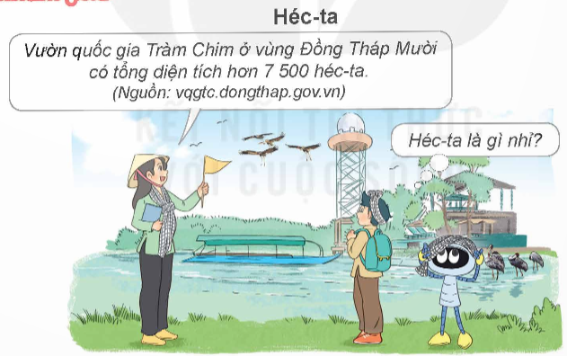  - GV và HS cùng chia sẻ thông tin.  - GV yêu cầu HS nhắc lại các đơn vị đo diện tích đã học.  - GV Nhận xét, tuyên dương.  - GV dẫn dắt vào bài mới.  + Để đo diện tích đất trong những ngành như nông nghiệp, lâm nghiệp .... người ta thường dùng đơn vị: héc-ta.  - GV yêu cầu HS đọc lại phần giới thiệu héc-ta ở khung xanh trong SGK trang 54. | - HS quan sát hình ảnh và đọc thông tin.  - HS chia sẻ thông tin.  - HS nhắc lại các đơn vị đo diện tích đã học.  - HS lắng nghe.  - HS đọc lại phần giới thiệu héc-ta.  + Héc-ta là diện tích của hình vuông có cạnh dài 100 m.  + Héc-ta viết tắt là ha.  + 1 ha = 10 000 m²  1 km² = 100 ha.
2. Hoạt động. (28-30 phút)
Bài 1. Chọn số đo phù hợp với diện tích của mỗi địa danh dưới đây:  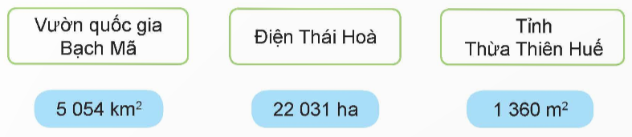  - GV yêu cầu HS đọc đề bài.  - GV mời HS thực hiện cá nhân.  - GV yêu cầu 2 HS ngồi kế bên nhau đổi vở, chữa bài cho nhau, cùng thống nhất kết quả.  - GV gọi HS chia sẻ kết quả.  - GV nhận xét.  Bài 2. Số?  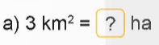  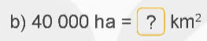  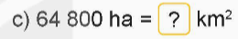  - GV yêu cầu HS đọc yêu cầu của đề bài.  - GV yêu cầu HS làm bài cá nhân vào vở.  - GV yêu cầu 2 HS ngồi kế bên nhau đổi vở, chữa bài cho nhau, cùng thống nhất kết quả.  - GV gọi HS chia sẻ kết quả.  - Mời các HS khác nhận xét, bổ sung.  - GV nhận xét tuyên dương (sửa sai). |  | - HS đọc đề bài, cả lớp theo dõi..  - HS làm việc cá nhân.  - 2HS đổi vở, chữa bài cho nhau, thống nhất kết quả.  - Các nhóm chia sẻ kết quả.  - Các nhóm khác nhận xét, bổ sung.  - Lắng nghe, (sửa sai nếu có)  - HS đọc yêu cầu của đề bài.  - HS làm bài cá nhân vào vở.  - 2 HS ngồi kế bên nhau đổi vở, chữa bài cho nhau, cùng thống nhất kết quả.  - HS chia sẻ kết quả.  - HS nhận xét bổ sung.  - HS lắng nghe.
3. Vận dụng trải nghiệm.
Bài 1. Chọn câu trả lời đúng  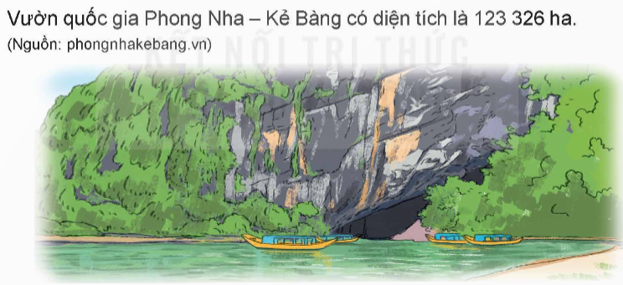  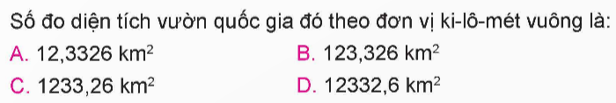  - GV yêu cầu HS đọc yêu cầu bài.  - GV yêu cầu HS thực hiện cá nhân rồi trao đổi với bạn ngồi kế bên, cùng thống nhất kết quả.  - GV gọi HS nêu kết quả.  - GV nhận xét.  Bài 2. SGK trang 55.  - GV yêu cầu HS đọc đề bài.  - GV yêu cầu HS thực hiện cá nhân rồi trao đổi với bạn ngồi kế bên, cùng thống nhất kết quả.  - GV gọi HS nêu kết quả.  - GV nhận xét.  - GV nhận xét, dặn dò bài về nhà. |  | - HS đọc yêu cầu bài.  - HS thực hiện cá nhân rồi trao đổi với bạn ngồi kế bên, cùng thống nhất kết quả.  - HS nêu kết quả.  - HS lắng nghe.  - HS đọc đề bài.  - HS thực hiện cá nhân rồi trao đổi với bạn ngồi kế bên, cùng thống nhất kết quả.  - HS nêu kết quả.  + Diện tích của khu đất đó là:  200 x 200 = 40 000 (m2)  Vậy khu đất đó có diện tích là 4 ha.  - HS lắng nghe.
IV. ĐIỀU CHỈNH SAU BÀI DẠY:

Khoa học
Bài 7: VAI TRÒ CỦA NĂNG LƯỢNG (T2)
I. YÊU CẦU CẦN ĐẠT
1. Năng lực đặc thù
- Năng lực khoa học tự nhiên: Trình bày được một số nguồn năng lượng thông dụng và việc sử dụng chúng trong cuộc sống hàng ngày.
- Vận dụng được kiến thức về năng lượng trong cuộc sống thực tế.
2. Năng lực chung.
- Năng lực tự chủ, tự học: Tích cực tìm hiểu việc sử dụng nguồn năng lượng ở gia đình chủ động hoàn thành các nhiệm vụ được giao.
- Năng lực giải quyết vấn đề và sáng tạo: Thông qua đề xuất các phương án để giải quyết vấn đề tình huống thực tế liên quan đến năng lượng và đưa ra dự đoán nếu không có các nguồn năng lượng.
- Năng lực giao tiếp và hợp tác: Tham gia nhiệm vụ, nhóm chia sẻ ý kiến trình bày kết quả làm việc nhóm. Có thói quen trao đổi, thảo luận cùng nhau hoàn thành nhiệm vụ dưới sự hướng dẫn của giáo viên.

3. Phẩm chất.
- Phẩm chất chăm chỉ: Ham hiểu biết tìm hiểu về năng lượng và mai trò của năng lượng, vận dụng kiến thức và cuộc sống.
- Phẩm chất trách nhiệm: Trách nhiệm và trung thực trong báo cáo kết quả thảo luận.
II. ĐỒ DÙNG DẠY HỌC
- GV: Các tranh ảnh hình 1, 2 SGK, đồ vật để tổ chức sinh nhật (bánh gato, nến, ô tô, đồ chơi,…), phiếu học tập sưu tầm thông tin, hình ảnh về năng lượng, thủy triều, năng lượng sinh khối.
- HS: Hoàn thành phiếu giao việc mà giáo viên đã yêu cầu chuẩn bị.

III. HOẠT ĐỘNG DẠY HỌC
Hoạt động của giáo viên |  | Hoạt động của học sinh
1. Khởi động: (3 phút)
- Giáo viên tổ chức cho học sinh hát bài “Những lá thuyền ước mơ”  - GV đặt câu hỏi để dẫn dắt vào bài: Nhờ đâu mà những chiếc thuyền của các bạn nhỏ có thể đi đến bao miền?  - GV kết nối với tiết học: Ngoài năng lượng nước chảy và năng lượng gió, con người còn sử dụng những nguồn năng lượng nào? Chúng ta tiếp tục tìm hiểu bài học ngày hôm nay “Vai trò của năng lượng” (tiết 2)..  - GV giới thiệu bài, ghi bảng. |  | - Cả lớp nghe nhạc và cùng vui hát.  - HS lắng nghe câu hỏi và trả lời: Những chiếc thuyền giấy có thể đi đến bao miền là nhờ năng lượng của nước chảy và năng lượng của gió thổi.  - HS nghe, ghi tên bài.
2. Hoạt động khám phá: (15 phút)
Hoạt động khám phá 1. Tìm hiểu cách sử dụng nguồn năng lượng thông dụng.  - GV yêu cầu học sinh đọc nội dung khung thông tin và trả lời một số câu hỏi, mời một học sinh đọc trước lớp.  + Con người sử dụng năng lượng để làm gì?  + Con người sử dụng nguồn năng lượng được lấy từ đâu?  - GV tổ chức cho HS làm việc theo nhóm, thực hiện nhiệm vụ: Quan sát hình 2, cho biết các máy móc, phương tiện trong hình sử dụng nguồn năng lượng nào và sử dụng vào việc gì ở mỗi hình?  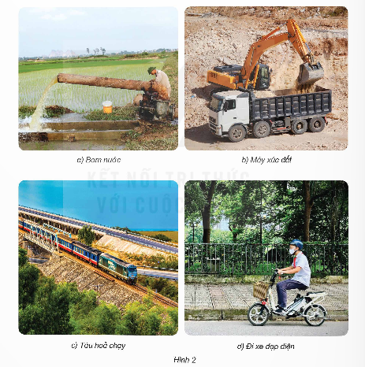  - GV hướng dẫn thảo luận, giao lưu giữa các nhóm, lưu ý gợi ý một số câu hỏi:  + Trong các nguồn năng lượng em biết năng lượng nào được lấy từ tự nhiên? Năng lượng nào do con người tạo ra?  – GV xác nhận một số ý kiến đúng: Các nguồn năng lượng được lấy từ tự nhiên (năng lượng mặt trời, gió, nước chảy, ..) và năng lượng do con người tạo ra (điện).  - GV nhận xét, tuyên dương.  Hoạt động khám phá 2.  - GV yêu cầu HS dựa vào Phiếu giao việc đã chuẩn bị trước để trình bày việc sử dụng năng lượng ở gia đình mình theo gợi ý:  + Nêu những nguồn năng lượng gia đình em sử dụng hằng ngày.  + Mỗi nguồn năng lượng đó được sử dụng vào những việc gì?  - GV yêu cầu một số học sinh trình bày kết quả.  - GV nhận xét, chốt ý.  - GV yêu cầu cá nhân HS đọc mục “Em có biết?” và trả lời câu hỏi: Ngoài những nguồn năng lượng thông dụng, con người đang hướng tới khai thác và sử dụng thêm những nguồn năng lượng có sẵn trong tự nhiên. Đó là những nguồn năng lượng nào?  - GV cung cấp thêm thông tin về các nguồn năng lượng thuỷ triều và năng lượng sinh khối cho HS qua hình ảnh hoặc video sưu tầm được. | - 01 học sinh đọc thông tin, cả lớp đọc thầm để trả lời:  + Con người sử dụng năng lượng lấy từ thức ăn, đồ uống để sống, phát triển và vận động.  + Năng lượng mà con người sử dụng được lấy từ tự nhiên hoặc do con người tạo ra.  - HS quan sát các máy móc và phương tiện trong hình, thảo luận và báo cáo kết quả:  - Hình 2a: Máy bơm sử dụng dầu đi-ê-den để bơm nước.  - Hình 2b: Máy xúc đất sử dụng dầu đi-ê-den để máy hoạt động, nâng tay cần gầu xúc đất,...  - Hình 2c: Tàu hỏa sử dụng dầu đi-ê-den để chạy động cơ đốt trong giúp cho đầu máy hoạt động, kéo đoàn tàu chuyển động.  - Hình 2d: Xe đạp điện sử dụng điện lấy từ ắc-quy làm xe đạp chuyển động.  - HS lắng nghe.  - HS thực hiện yêu cầu vào phiếu giao việc.  Một vài học sinh dựa vào phiếu trình bày kết quả.  - Điện (năng lượng do con người tạo ra)  - Mặt trời (năng lượng từ tự nhiên)  - HS khác nhận xét, bổ sung (nếu có).  - Học sinh lắng nghe.  - HS đọc cá nhân và suy nghĩ trả lời các câu hỏi GV yêu cầu.  + Điện: thắp sáng, nấu ăn, giặt đồ, ủi đồ, quạt mát, bảo quản thức ăn…  + Mặt trời: Phơi quần áo, chiếu sáng, phơi lương thực, thực phẩm, tích điện cho đèn, quạt….  - HS lắng nghe, xem.
3. Hoạt động luyện tập. (15 phút)
Hoạt động trò chơi:  - GV tổ chức trò chơi: “Vòng quay may mắn”  - Luật chơi:  + Vòng quay may mắn sẽ chọn tên bất kỳ học sinh nào lên bốc thăm 2 câu hỏi trong SGK trang 29.  + Học sinh nào không trả lời được có thể nhờ sự trợ giúp từ bạn khác.  Câu hỏi 1. Khi đạp xe nhanh trong khoảng 30 phút, em cảm thấy thế nào? Nguồn năng lượng nào làm cho xe chuyển động? Năng lượng của em được lấy từ đâu?  Câu hỏi 2. Khi đạp xe xuôi theo chiều gió, em sẽ cảm thấy mất ít hay nhiều sức hơn khi đạp xe ngược chiều gió? Nguồn năng lượng nào đã làm ảnh hưởng đến việc đạp xe của em?  - GV cho học sinh nhận xét, bổ sung.  - GV tổng kết trò chơi.  - GV nhận xét chung tuyên dương. | - HS lắng nghe luật chơi.  - HS tham gia chơi.  - HS liên hệ với trải nghiệm của bản thân để trả lời:  - HS1. Em cảm thấy mất sức khi đạp xe nhanh trong khoảng 30 phút. Em là nguồn cung cấp năng lượng cho xe đạp chuyển động. Năng lượng của em được lấy từ thức ăn và nước uống hằng ngày.  - HS2. Khi đạp xe xuôi theo chiều gió, em cảm thấy như xe nhẹ hơn, đạp được nhanh hơn.  + Khi đạp xe xuôi chiều gió, năng lượng của gió đã giúp em đạp xe nhanh hơn mà mất ít sức hơn.  + Khi đạp xe ngược chiều gió, năng lượng của gió đã làm ảnh hưởng đến việc đạp xe chậm hơn mà mất nhiều sức hơn.  - HS lắng nghe, rút kinh nghiệm.
4. Vận dụng trải nghiệm. (3 phút)
- GV củng cố kiến thức của bài học.  + Qua bài học này, em biết những nguồn năng lượng nào?  + Con người sử dụng năng lượng vào những việc gì?  - Giáo viên yêu cầu học sinh đọc phần “Em đã học” giao nhiệm vụ về nhà, khuyến khích mỗi học sinh thực hiện nhiệm vụ học tập ở mục “Em có thể” sau đó trao đổi với các bạn và thầy cô.  - Nhận xét sau tiết dạy.  - Dặn dò về nhà. | - Học sinh tham gia chia sẻ về một số nguồn năng lượng, vai trò của những nguồn năng lượng đó trước lớp.  - HS đọc và lắng nghe nhiệm vụ về nhà.  - HS lắng nghe.
PHIẾU GIAO VIỆC
Em hãy quan sát và ghi chép việc sử dụng năng lượng ở gia đình em theo gợi ý:
- Nêu những nguồn năng lượng gia đình em sử dụng hàng ngày?
- Mỗi nguồn năng lượng đó được sử dụng vào những việc gì?
Nguồn năng lượng | Sử dụng vào việc.
IV. ĐIỀU CHỈNH SAU BÀI DẠY:

Thứ Năm ngày 23 tháng 10 năm 2025

Tiếng Việt
VIẾT: VIẾT ĐOẠN VĂN TẢ PHONG CẢNH
I. YÊU CẦU CẦN ĐẠT.
1. Năng lực đặc thù:
- Nhớ lại cách viết bài văn tả phong cảnh đã học để chuẩn bị viết một đoạn văn tả phong cảnh hoàn chỉnh.
- Viết được đạn văn tả phong cảnh (cách triển khai ý trong đoạn văn, cách lựa chọn từ ngữ, cách sử dụng biện pháp so sánh …) để làm nổi bật đặc điểm của phong cảnh.
- Góp phần phát triển năng lực ngôn ngữ.
- Biết vận dụng kiến thức từ bài học để vận dụng vào thực tiễn.
2. Năng lực chung.
- Năng lực tự chủ, tự học: Tích cực học tập, tiếp thu kiến thức để thực hiện tốt nội dung bài học.
- Năng lực giải quyết vấn đề và sáng tạo: Nâng cao kĩ năng viết đoạn văn tả phong cảnh.
- Năng lực giao tiếp và hợp tác: Phát triển năng lực giao tiếp trong cách sử dụng từ, câu, cách diễn đạt cảm xúc, tình cảm cảu bản thân.
3. Phẩm chất.
- Phẩm chất nhân ái: biết đoàn kết, nhân ái và giúp đỡ nhau hoàn thành nhiệm vụ học tập.
- Phẩm chất chăm chỉ: Có ý thức tự giác trong học tập, trò chơi và vận dụng.
- Phẩm chất trách nhiệm: Biết giữ trật tự, lắng nghe và học tập nghiêm túc.
II. ĐỒ DÙNG DẠY HỌC
- GV: Kế hoạch bài dạy, bài giảng Power point. SGK và các thiết bị, học liệu phục vụ cho tiết dạy.
- HS; SGK
III.CÁC HOẠT ĐỘNG DẠY HỌC CHỦ YẾU.
Hoạt động của giáo viên |  |  | Hoạt động của học sinh
1. Khởi động: (3 phút)
- GV yêu cầu HS nhắc lại cách viết văn miêu tả đã học ỡ những năm học trước.  + Lớp 2 và lớp 3: Luyện viết bài văn tả phong cảnh.  + Lớp 4: Luyện viết đoạn văn và bài văn tả con vật, cây cối.  + Lớp 5: Luyện viết đoạn văn, bài văn tả phong cảnh.  - GV gợi cho HS nhớ lại chuỗi bài học về viết văn tả phong cảnh: Trước khi viết đoạn văn tả phong cảnh, các em đã được tìm hiểu cách viết bài văn tả phong cảnh (tả từng bộ phận, từng vẻ đẹp của phong cảnh hoặc tả cảnh theo những thời điểm, thời gian khác nhau), được luyện viết mở bài, kết bài, được học cách quan sát phong cảnh, cách lập dàn ý cho bài văn tả phong cảnh. Hôm nay, các em được luyện viết đoạn văn trong bài văn tả phong cảnh. Trong bài văn tả phong cảnh, ngoài đoạn mở bài và kết bài, phần thân bài có thể viết thành nhiều đoạn văn. Tiết Viết tiếp theo các em sẽ viết một bài văn hoàn chỉnh.  - GV nhận xét và dẫn dắt vào bài mới. |  |  | - HS nhắc lại cách viết văn miêu tả đã học ỡ những năm học trước.  - HS lắng nghe.
2. Khám phá. (15 phút)
Bài 1: Đọc bài văn và thực hiện yêu cầu.  - GV mời 2 HS đọc 2 đoạn văn trong SGK trang 70.  - GV mời HS làm việc theo nhóm, đọc kĩ 2 đoạn văn và trả lời các câu hỏi dưới đây:  Đoạn văn a.  + Đoạn văn tả phong cảnh gì?  + Tác giả quan sát, cảm nhận vẻ đẹp của phong cảnh bằng những giác quan nào?  + Phong cảnh được miêu tả theo trình tự thời gian hay không gian?  - GV mời đại diện nhóm trình bày.  - GV nhận xét.  Đoạn văn b.  + Tìm câu chủ đề của đoạn văn.  + Theo em, tác giả đã quan sát biển, trời vào những thời điểm nào?  + Tìm và nêu tác dụng của hình ảnh so sánh và nhân hoá trong đoạn văn?  - GV yêu cầu HS nêu tác dụng của biện pháp so sánh, nhân hoá theo cảm nhận của cá nhận.  + GV đặt câu hỏi: Em học được những gì về cách tả phong cảnh qua các đoạn văn vừa nêu?  - GV nhận xét, chốt:  Qua bài tập 1 đã giúp các em làm quen với cách viết đoạn văn tả phong cảnh. Cách viết này rất sinh động, tự nhiên, bước đầu giúp các em biết cách viết đoạn văn trong bài văn miêu tả phong cảnh. | - 2 HS đọc yêu cầu bài 1. Cả lớp lắng nghe bạn đọc.  - HS làm việc theo nhóm, cùng nhau đọc bài văn và đưa ra cách trả lời:  Đoạn văn a.  + Đoạn văn miêu tả dòng suối nhỏ trong rừng trúc.  + Tác giả quan sát và cảm nhận vẻ đẹp của cảnh vật bằng nhiều giác quan: mắt nhìn, tai nghe, mũi ngửi …  + Tác giả miêu tả cảnh vật theo trình tự không gian.  - Đại diện các nhóm trình bày kết quả.  - Cả lớp nhận xét nhận xét.  - HS lắng nghe, rút kinh nghiệm.  + Câu chủ dề: Câu mở đầu của đoạn văn (Biển luôn thay đổi màu tuỳ theo sắc mây trời).  + Tác giả quan sát biển trời vào những ngày, vào những lúc thời tiết khác nhau: lúc trời xanh thẳm, lúc rải mây trắng nhạt, lúc trời âm u mây mưa, lúc trời ẩm ẩm dông gió.  + Những câu văn có chứa hình ảnh so sánh, nhân hoá:  Trời anh thẳm, biển cũng thẳm xanh như dâng cao lên, chăc nịch.  Như một con người biết buồn vui, biển lúc tẻ nhạt, lạnh lùng, lúc sôi nổi, hả hê, lúc đăm chiêu, gắt gỏng.  + HS nêu.  + HS trả lời.
3. Luyện tập. (15 phút)
Bài 2: Viết đoạn văn tả một đặc điểm nổi bật của cảnh ao hồ, sông suối hoặc biển đảo  - GV mời 1 HS đọc yêu cầu bài tập 2.  - GV nhắc HS: 2 đoạn văn ở bài 1 đều là cảnh sông nước, các em có thể học tập để viết đoạn văn tả phong cảnh mình lựa chọn.  - GV yêu cầu HS làm việc cá nhân, viết đoạn văn tả phong cảnh vào tập ghi chép.  - GV quan sát, hỗ trợ, sửa lỗi cho HS trong quá trình viết đoạn văn tả phong cảnh.  - GV mời một số HS đọc bài trước lớp.  - GV mời cả lớp nhận xét, bổ sung.  - GV nhận xét khen ngợi HS viết được các đoạn văn tả đặc điểm nổi bật của phong cảnh, biết cách quan sát, phát hiện đặc điểm của phong cảnh hoặc viết được câu văn hay, dùng từ độc đáo ….  - GV mời HS nêu những điểm cần nhớ khi viết đoạn văn tả phong cảnh.  - GV nhận xét, tuyên dương HS. |  | - 1 HS đọc yêu cầu bài tập 2. Cả lớp lắng nghe.  - HS lắng nghe.  - HS làm việc cá nhân, viết đoạn văn tả phong cảnh vào tập ghi chép.  - HS thực hành viết đoạn văn.  - HS đọc bài trước lớp.  - Cả lớp nhận xét, bổ sung.  - HS lắng nghe.  - HS nêu những điểm cần nhớ khi viết đoạn văn tả phong cảnh.  - HS lắng nghe.
4. Vận dụng trải nghiệm. (3 phút)
- GV tổ chức cho HS chia sẻ ý kiến tự đánh giá, bor sung ý kiến về đoạn văn tả phong cảnh của mình và bạn  - GV nhận xét tiết dạy.  - Dặn dò bài về nhà. |  |  | - HS thảo luận nhóm, trao đổi, góp ý để chỉnh sửa, hoàn thiện bài viết.  - HS lắng nghe, rút kinh nghiệm.
IV. ĐIỀU CHỈNH SAU BÀI DẠY:
...........................................................................................................................................

Toán
Bài 16: CÁC ĐƠN VỊ ĐO DIỆN TÍCH (T1)
I. YÊU CẦU CẦN ĐẠT
1. Năng lực đặc thù:
- Nhắc lại và củng cố kiến thức về các đơn vị đo diện tích đã học.
- Thực hiện được việc chuyển đổi giữa một số đơn vị đo diện tích đã học.
- Giải quyết được một số vấn đề thực tiễn gắn với số đo diện tích.
2. Năng lực chung.
- Năng lực tự chủ, tự học: Chủ động tích cực mô tả các hiện tượng quan sát được, diễn giải câu trả lời được đưa ra, HS có thể hình thành và phát triển năng lực tư duy toán học và lập luận toán học.
- Năng lực giải quyết vấn đề và sáng tạo: Vận dụng được kiến thức đã học vào giải các bài tập, bài toán thực tế.
- Năng lực giao tiếp và hợp tác: Có thói quen trao đổi, thảo luận cùng nhau hoàn thành nhiệm vụ dưới sự hướng dẫn của giáo viên.

3. Phẩm chất.
- Phẩm chất chăm chỉ: Ham học hỏi tìm tòi để hoàn thành tốt nội dung học tập.
- Phẩm chất trách nhiệm: Có ý thức trách nhiệm với lớp, tôn trọng tập thể.
II. ĐỒ DÙNG DẠY HỌC
- GV: SGK và các thiết bị, học liệu và đồ dùng phục vụ cho tiết dạy.
- HS; SGK

III. CÁC HOẠT ĐỘNG DẠY HỌC CHỦ YẾU

Hoạt động của giáo viên | Hoạt động của học sinh
1. Khởi động: (3 phút)
- GV yêu cầu HS quan sát hình ảnh và đọc thông tin trong SGK trang 56.  - GV và HS cùng chia sẻ thông tin.  - GV yêu cầu HS nhắc lại các đơn vị đo diện tích đã học.  - GV yêu cầu HS hệ thống lại các đơn vị đo diện tích đã học.  - GV trình chiếu bảng các đơn vị diện tích đã học.  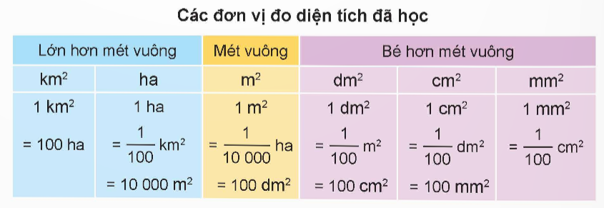  - GV Nhận xét, tuyên dương.  - GV dẫn dắt vào bài mới. | - HS quan sát hình ảnh và đọc thông tin.  - HS chia sẻ thông tin.  - HS nhắc lại các đơn vị đo diện tích đã học.  - HS hệ thống lại các đơn vị đo diện tích đã học.  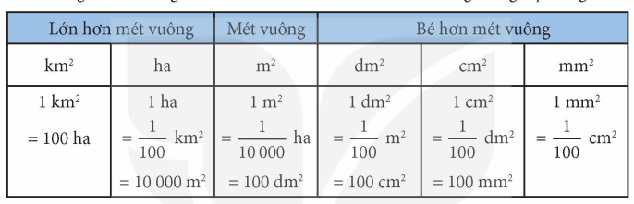  - HS lắng nghe.
2. Hoạt động. (28-30 phút)
Bài 1. Chọn câu trả lời đúng.  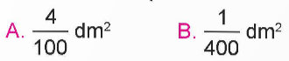  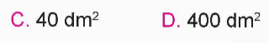  - GV yêu cầu HS đọc đề bài.  - GV mời HS quan sát hình ảnh của bài tập trong SGK trang 57.  - GV yêu cầu HS làm bài vào vở.  - GV yêu cầu 2 HS ngồi kế bên nhau đổi vở, chữa bài cho nhau, cùng thống nhất kết quả.  - GV gọi HS chia sẻ kết quả.  - GV nhận xét.  Bài 2. Số?  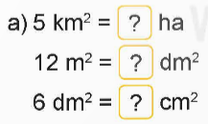  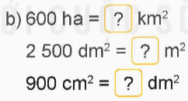  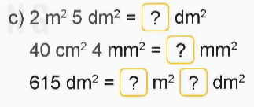  - GV yêu cầu HS đọc yêu cầu của đề bài.  - GV yêu cầu HS làm bài cá nhân vào vở.  - GV yêu cầu 2 HS ngồi kế bên nhau đổi vở, chữa bài cho nhau, cùng thống nhất kết quả.  - GV gọi HS chia sẻ kết quả.  - Mời các HS khác nhận xét, bổ sung.  - GV nhận xét tuyên dương (sửa sai). |  | + Đáp án D  - HS đọc đề bài, cả lớp theo dõi..  - HS quan sát hình ảnh  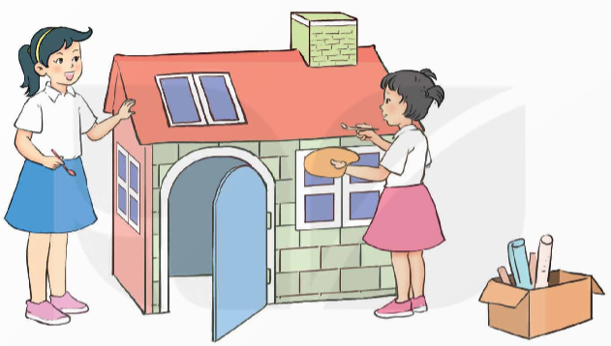  - HS làm bài vào vở.  - 2HS đổi vở, chữa bài cho nhau, thống nhất kết quả.  - Các nhóm chia sẻ kết quả.  - Các nhóm khác nhận xét, bổ sung.  - Lắng nghe, (sửa sai nếu có)  a) 5 km² = 500 ha  12 km² = 1 200 dm²  6 dm² = 600 cm²  b) 600 ha = 6 km²  2 500 dm² = 25 m²  900 cm² = 9 dm²  c) 2 m² 5 dm² = 205 dm²  40 cm² 4 mm² = 4004 mm²  615 dm² = 6 m² 15 dm²  - HS đọc yêu cầu của đề bài.  - HS làm bài cá nhân vào vở.  - 2 HS ngồi kế bên nhau đổi vở, chữa bài cho nhau, cùng thống nhất kết quả.  - HS chia sẻ kết quả.  - HS nhận xét bổ sung.  - HS lắng nghe.
3. Vận dụng trải nghiệm. (3 phút)
Bài 3. Chọn câu trả lời đúng  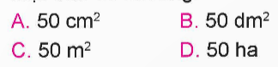  - GV yêu cầu HS đọc yêu cầu bài.  - GV yêu cầu HS thảo luận nhóm đôi, thống nhất kết quả.  - GV gọi HS nêu kết quả.  - GV nhận xét.  - GV yêu cầu HS thảo luận theo nhóm để ước lượng số đo diện tích của một số đồ vật trong lớp.  - GV nhận xét, dặn dò bài về nhà. |  | - HS đọc yêu cầu bài.  - HS thảo luận nhóm đôi, thống nhất kết quả.  - HS nêu kết quả.  - HS lắng nghe.  - HS thảo luận theo nhóm.  - HS lắng nghe.
IV. ĐIỀU CHỈNH SAU BÀI DẠY:

Lịch sử và Địa lí
Bài 5: NHÀ NƯỚC VĂN LANG, NHÀ NƯỚC ÂU LẠC (Tiết 3)
I. YÊU CẦU CẦN ĐẠT
1. Năng lực đặc thù
- Sử dụng kiến thức lịch sử và một số truyền thuyết lịch sử mô tả được đời sống kinh tế của nhà nước Văn lang, Âu Lạc.
2. Năng lực chung.
- Năng lực tự chủ, tự học: Thông qua các hoạt động học tập mang tính cá nhân, tự lực làm những nhiệm vụ học tập được giao trên lớp và ở nhà.
- Năng lực giải quyết vấn đề và sáng tạo: Phát hiện được vấn đề từ các nhiệm vụ học tập và tìm cách giải quyết vấn đề.
- Năng lực giao tiếp và hợp tác: Biết trao đổi, góp ý cùng bạn trong hoạt động học.
3. Phẩm chất.
- Phẩm chất yêu nước: Biết ghi nhớ công ơn dựng nước của tổ tiên thông qua tìm hiểu cội nguồn của dân tộc từ thời nước Văn Lang, Âu lạc.
- Phẩm chất chăm chỉ: Có tinh thần chăm chỉ, ham học hỏi trong tìm hiểu về Lịch sử và Địa lí.
- Phẩm chất trách nhiệm: Có ý thức trân trọng và giữ gìn, phát huy những di tích lịch sử, truyền thống, phong tục, tập quán tốt đẹp có từ thời Văn lang, Âu Lạc.
II. ĐỒ DÙNG DẠY HỌC
- GV: Kế hoạch bài dạy, bài giảng Power point. SGK và các thiết bị, học liệu phục vụ cho tiết dạy.
- HS: SGK

III. CÁC HOẠT ĐỘNG DẠY HỌC CHỦ YẾU
Hoạt động của giáo viên | Hoạt động của học sinh
1. Khởi động: (3 phút)
- GV tổ chức cho HS chơi trò chơi “Thông điệp bí ẩn  - Luật chơi: GV lần lượt nêu những gợi ý về 1 câu chuyện truyền thuyết của Việt Nam. HS đoán tên câu chuyện càng nhanh càng tốt để nhận 1 phần quà của GV.  - Gợi ý:  + Câu chuyện xảy ra vào thời Hùng Vương thứ mười tám  + Lý giải về một hiện tượng thiên nhiên, thời tiết  + liên quan đến phong tục kén rể ngày xưa  + Gồm các nhân vật: Sơn Tinh, Thủy Tinh  - GV nhận xét, tuyên dương và dẫn dắt vào bài mới. | - HS chơi trò chơi  - Câu chuyện: Sơn Tinh, Thủy Tinh  - HS lắng nghe.
2. Khám phá: 3. Công cuộc đấu tranh chống giặc ngoại xâm của nhà nước Văn lang, Âu lạc. (15 phút)
Hoạt động 1: Tìm hiểu các cuộc đấu tranh chống giặc ngoại xâm của nhà nhước văn Lang, Âu Lạc (làm việc nhóm 6)  - GV yêu cầu HS đọc thông tin trong sgk và trả lời các câu hỏi:  + Cuối thế kỉ III trước công nguyên, nước Văn Lang bị quân nào xâm lược?  + Người Việt đã tôn ai lên làm tướng lãnh đạo nhân dân kháng chiến? Kết quả ra sao?  + Vì sao cuộc xâm lược của quân tần lại thất bai?  + Công cuộc đấu tranh chống giặc ngoại xâm của nhà nước Văn lang và nhà nước Âu Lạc còn được phản ánh qua những câu chuyện nào?  - GV mời đại diện các nhóm trình bày  - GV nhận xét, tuyên dương và kết luận: từ rất sớm, cư dân Văn Lang, Âu Lạc đã phải đấu tranh chống giặc ngoại xâm trong đó: nhà nước Văn Lang chống quân Tần. Nhà nước Văn Lang chống quân Triệu Đà.  * Hoạt động 2: Kể chuyện chống giặc ngoại xâm của nhà nước Văn Lang và nhà nước Âu lạc (thảo luận nhóm đôi)  - GV yêu cầu HS kể lại một trong câu chuyện “Thánh Gióng” hoặc “Sự tích nỏ thần”  - GV mời đại diện các nhóm kể trước lớp  - GV nhận xét, tuyên dương và hỏi:  + Câu chuyện em vừa kể để lại cho chúng ta bài học gì?  - GV kết luận: Nhà nước Văn lang và nhà nước Âu lạc đã tiến hành nhiều cuộc đấu tranh chống giặc ngoại xâm giành thắng lợi. Tuy nhiên, cuộc kháng chiến chống Triệu Đà của An Dương Vương thất bại, từ đây nước ta rơi vào ách đô hộ của các triều đại phong kiến phương Bắc kéo dài hơn một nghìn năm. Câu chuyện Sự tích nỏ thần để lại cho chúng ta bài học về sự cảnh giác đối với kẻ thù, không được chủ quan, lơ là trước kẻ địch. | - HS quan sát hình và đọc thông tin cùng thảo luận trả lời câu hỏi:  + Bị quân Tần xâm lược  + Người Việt đã tôn Thục Phán lên làm tướng lãnh đao nhân dân kháng chiến. Kết quả quần Tần thất bại.  + Do người Việt yêu nước, đoàn kết,...  + Câu chuyện như: Thánh Gióng, sự tích nỏ thần,...  - HS các nhóm trình bày kết quả thảo luận.  - HS lắng nghe.  - HS kể trong nhóm.  - Đại diện các nhóm kể  - HS lắng nghe.  + Ví dụ câu chuyện Sự tích nỏ thần để lại bài học: không được chủ quan để mắc mưu kẻ thù, luôn cảnh giác với kẻ thù, luôn đoàn kết chống lại giặc ngoại xâm,...  - Lắng nghe
3. Luyện tập. (15 phút)
* Hoạt động 1: Hoàn thành bảng  - GV yêu cầu HS thảo luận nhóm 4 hoàn thành phiếu học tập  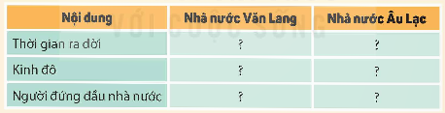  - GV mời đại diện các nhóm trình bày  - GV nhận xét, tuyên dương và chốt đáp án đúng  * Hoạt động 2: Kể một truyền thuyết khác liên quan đến nhà nước Văn Lang hoặc Âu Lạc  - GV gọi HS đọc yêu cầu  - Em biết những câu chuyện nào khác?  - Yêu cầu học sinh chọn câu chuyện và kể nhóm đôi  - GV mời đại diện các nhóm kể trước lớp  - GV nhận xét, tuyên dương | - HS thảo luận thực hiện yêu cầu của GV  - Đại diện các nhóm trình bày, nhóm khác nhận xét, bổ sung  - HS lắng nghe  - 1 HS đọc yêu cầu, cả lớp theo dõi  - Sự tích bánh chưng, bánh giầy, sự tích trầu cau, sự tích quả dưa hấu,...  - HS chọn câu chuyện và kể nhóm đôi  - Đại diện nhóm kể  - HS lắng nghe
  Nội dung | Nhà nước Văn Lang | Nhà nước Âu Lạc
  Thời gian ra đời | Thế kỉ VII TCN | Khoảng 208 TCN
  Kinh đô | Phong Châu | Cổ Loa
  Người đứng đầu | Hùng Vương | An Dương Vương
4. Vận dụng trải nghiệm. (3 phút)
- GV yêu cầu HS về nhà tiếp tục sưu tầm những câu chuyện khác liên quan đến nhà nước Văn Lăng, Âu Lạc trên sách, internet,...  - Nhận xét sau tiết dạy, dặn dò về nhà. | - HS lắng nghe và thực hiện  - HS lắng nghe, rút kinh nghiệm.
IV. ĐIỀU CHỈNH SAU BÀI DẠY:

Thứ Sáu ngày 24 tháng 10 năm 2025

Tiếng Việt
ĐỌC MỞ RỘNG
I. YÊU CẦU CẦN ĐẠT.
1. Năng lực đặc thù:
- Đọc mở rộng: Đọc văn bản thông tin về vật thể hoặc hiện tượng tự nhiên (núi, hang động, gió, mưa, động đất …), viết được phiếu đọc sách và trao đổi với bạn hoặc người thân về thông tin đã đọc.
- Góp phần phát triển năng lực ngôn ngữ.
- Biết vận dụng kiến thức từ bài học để vận dụng vào thực tiễn.
2. Năng lực chung.
- Năng lực tự chủ, tự học: Tích cực đọc sách, đọc các câu chuyện mở rộng để rèn luyện thói quen đọc sách và đưa ra suy nghĩ, cảm xúc của mình về câu chuyện đã đọc.
- Năng lực giải quyết vấn đề và sáng tạo: Biết thể hiện suy nghĩ, cảm xúc của mình về câu chuyện đã đọc.
3. Phẩm chất.
- Phẩm chất chăm chỉ: Có ý thức tự giác trong đọc các câu chuyện một cách nghiêm túc và có định hướng.
- Phẩm chất trách nhiệm: Có trách nhiệm khi tự đọc sách, suy nghĩ và thể hiện đúng quan điểm về câu chuyện đã đọc.
II. ĐỒ DÙNG DẠY HỌC
- GV: Kế hoạch bài dạy, bài giảng Power point. SGK và các thiết bị, học liệu phụ vụ cho tiết dạy.
- HS: SGK
III. CÁC HOẠT ĐỘNG DẠY HỌC CHỦ YẾU
Hoạt động của giáo viên | Hoạt động của học sinh
1. Khởi động: (3 phút)
- GV trình chiếu cho HS xem một clip về núi lửa phun trào.  https://www.youtube.com/watch?v=a9GkXA5SfVQ  - GV đặt câu hỏi:  + Em thấy gì qua đoạn clip vừa xem?  + Nêu cảm xúc của em khi xem clip.  - GV nhận xét, tuyên dương.  - Gv dẫn vào bài mới. | - HS xem clip.  - HS trả lời.  - HS lắng nghe.
2. Khám phá. (15 phút)
Bài 1: Đọc phiếu đọc trong SGK trang 71  - GV mời 1 HS đọc yêu cầu bài 1.  - GV yêu cầu HS quan sát phiếu đọc sách và cho biết: Bạn Châu Anh đã ghép những gì vào phiếu đọc sách?  + Ngày đọc  + Tên sách  + Các thông tin cơ bản về núi lửa.  + Điều ấn tượng nhất về núi lửa.  + Cảm nhận chung về bài đọc  - GV yêu cầu HS đánh giá mức độ yêu thích của mình.  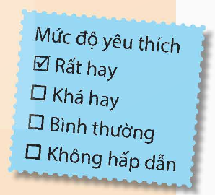  Bài 2. Đọc tham khảo sách báo về các hiện tượng trong thế giới tự nhiên (núi, hang động, đại dương, các hành tinh…)  - GV gọi HS đọc yêu cầu của bài tập.  - GV chuẩn bị cho HS một số sách báo theo nội dung bài.  - GV mời các nhóm trưởng nhận sách báo và phát cho thành viên nhóm.  - GV tổ chức cho HS đọc. |  |  | - HS đọc yêu cầu bài 1. Cả lớp lắng nghe bạn đọc.  - HS quan sát và trả lời.  + Ngày đọc: 18/10/2024  + Tên sách; Lợi ích từ núi lửa  + Các thông tin: Núi lửa mang đến nhiều lợi ích cho con người (nguồn tài nguyên, khoáng sản, đất dai màu mỡ, điểm thu hút khách du lịch.)  + Điều ấn tượng: có khoảng 500 triệu người sinh sống gần núi lửa, có nhiều thành phố lớn nằm gần kề các ngọn núi lửa.  + Cảm nhận: Núi lửa không chỉ là một thảm hoạ mà còn là một kho báu.  - HS tự đánh giá.  - HS đọc yêu cầu của bài tập.  - Nhóm trưởng nhận sách báo và phát cho thành viên nhóm.  - HS đọc sách báo.
3. Luyện tập. (15 phút)
Bài 3.  Viết phiếu đọc sách và chia sẻ cùng bạn.  - GV yêu cầu HS viết những thông tin đã đọc được vào phiếu dọc sách.  - GV mời HS chia sẻ.  - GV nhận xét tuyên dương. |  | - HS viết phiếu đọc sách.  - HS chia sẻ.  - HS lắng nghe.
4. Vận dụng trải nghiệm. (3 phút)
- GV giao việc cho HS về nhà:  + Trao đổi với người thân về những ngọn núi lửa nổi tiếng trên thế giới.  + Sưu tầm tranh ảnh về những điểm du lịch được hình thành từ núi lửa để chia sẻ cùng bạn trong tiết học sau.  - GV nhận xét tiết dạy.  - Dặn dò bài về nhà. | - HS lắng nghe nhiệm vụ về nhà.  - HS lắng nghe, rút kinh nghiệm.
IV. ĐIỀU CHỈNH SAU BÀI DẠY:

Toán
Bài 16: CÁC ĐƠN VỊ ĐO DIỆN TÍCH (T2)
I. YÊU CẦU CẦN ĐẠT
1. Năng lực đặc thù
- Nhắc lại và củng cố kiến thức về các đơn vị đo diện tích đã học.
- Thực hiện được việc chuyển đổi giữa một số đơn vị đo diện tích đã học.
- Giải quyết được một số vấn đề thực tiễn gắn với số đo diện tích.
2. Năng lực chung.
- Năng lực tự chủ, tự học: Chủ động tích cực mô tả các hiện tượng quan sát được, diễn giải câu trả lời được đưa ra, HS có thể hình thành và phát triển năng lực tư duy toán học và lập luận toán học.
- Năng lực giải quyết vấn đề và sáng tạo: Vận dụng được kiến thức đã học vào giải các bài tập, bài toán thực tế.
- Năng lực giao tiếp và hợp tác: Có thói quen trao đổi, thảo luận cùng nhau hoàn thành nhiệm vụ dưới sự hướng dẫn của giáo viên.

3. Phẩm chất.
- Phẩm chất chăm chỉ: Ham học hỏi tìm tòi để hoàn thành tốt nội dung học tập.
- Phẩm chất trách nhiệm: Có ý thức trách nhiệm với lớp, tôn trọng tập thể.
II. ĐỒ DÙNG DẠY HỌC
- GV: SGK và các thiết bị, học liệu và đồ dùng phục vụ cho tiết dạy.
- HS: SGK

III. CÁC HOẠT ĐỘNG DẠY HỌC CHỦ YẾU

Hoạt động của giáo viên | Hoạt động của học sinh
1. Khởi động: (3 phút)
- GV yêu cầu HS ghi kết quả vào bảng con  a) 4 m² 5 dm² = ……… m²  b) 7 cm² 10 mm² = ……. cm²  c) 14 km² 50 ha = ………. km²  - GV yêu cầu HS nhắc lại các đơn vị đo diện tích đã học.  - GV Nhận xét, tuyên dương.  - GV dẫn dắt vào bài mới. | - HS ghi kết quả vào bảng con  a) 4,05 m²  b) 7,1 cm²  c) 14,50 km²  - HS nhắc lại các đơn vị đo diện tích đã học.  - HS lắng nghe.
2. Hoạt động. (28-30 phút)
Bài 1. Chọn số đo phù hợp với diện tích của mỗi đồ vật, địa danh dưới đây.  - - GV yêu cầu HS đọc đề bài.  - GV mời HS quan sát hình ảnh của bài tập trong SGK trang 58.  - GV yêu cầu HS làm bài vào vở.  - GV yêu cầu 2 HS ngồi kế bên nhau đổi vở, chữa bài cho nhau, cùng thống nhất kết quả.  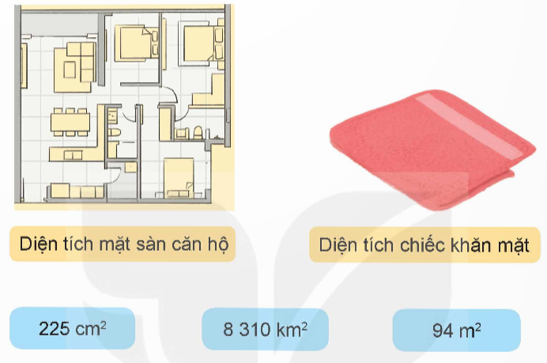  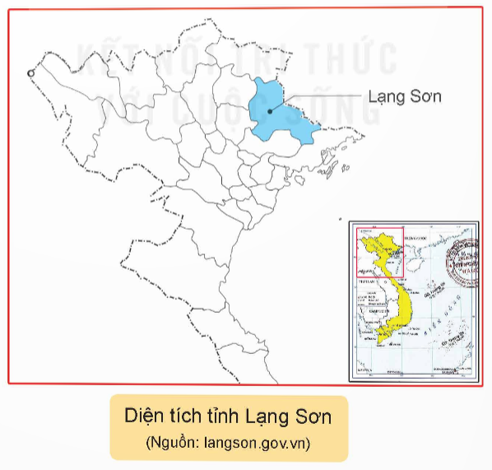  - GV gọi HS chia sẻ kết quả.  - GV nhận xét.  Bài 2. Số?  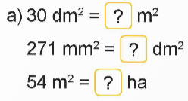  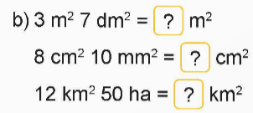  - GV yêu cầu HS đọc yêu cầu của đề bài.  - GV yêu cầu HS làm theo nhóm.  - GV gọi HS chia sẻ kết quả.  - Mời các HS khác nhận xét, bổ sung.  - GV nhận xét tuyên dương (sửa sai). | - HS đọc đề bài, cả lớp theo dõi..  - HS quan sát hình ảnh.  - HS làm bài vào vở.  - 2HS đổi vở, chữa bài cho nhau, thống nhất kết quả.  + Diện tích mặt sàn căn hộ:  94 m²  + Diện tích chiếc khăm mặt:  225 cm²  + Diện tích tỉnh Lạng Sơn:  8 310 km²  - Các nhóm chia sẻ kết quả.  - Các nhóm khác nhận xét, bổ sung.  - Lắng nghe, (sửa sai nếu có)  a) 30 dm² = 0,3 m²  271 mm² = 0,0271 dm²  54 m² = 0,0054 ha  b) 3 m² 7 dm² = 3,07 m²  8 cm² 10 mm² = 8,1 cm²  12 km² 50 ha = 12,5 km²  - HS đọc yêu cầu của đề bài.  - HS làm bài theo nhóm.  - HS chia sẻ kết quả.  - HS nhận xét bổ sung.  - HS lắng nghe.
3. Vận dụng trải nghiệm. (3 phút)
Bài 3. Chọn câu trả lời đúng  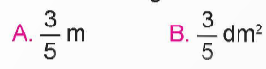  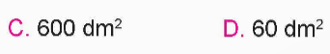  - GV yêu cầu HS đọc yêu cầu bài.  - GV yêu cầu HS thảo luận nhóm, thống nhất kết quả.  - GV gọi HS nêu kết quả.  - GV nhận xét.  Bài 4. SGK trang 59  - GV yêu câdu HS đọc đề bài.  - GV yêu cầu HS thực hiện cá nhân vào vở.  - GV gọi HS trình bày bài làm của mình.  - GV nhận xét.  - GV nhận xét, tuyên dương.  - GV nhận xét tiết dạy.  - GV dặn dò bài về nhà. | + Đáp án D  - HS đọc yêu cầu bài.  - HS thảo luận nhóm, thống nhất kết quả.  - HS nêu kết quả.  + Diện tích của ô cửa sổ đó là:  1 x $\frac{3}{5}$ = $\frac{3}{5}$ (m²) = 0,6 m² = 60 dm²  - HS lắng nghe.  - HS đọc yêu cầu.  - HS thực hiện cá nhân vào vở.  - HS trình bày bài làm của mình.  + Số mét vuông đất bác Tư dùng để xây nhà là:  1 - $\frac{9}{10}$ = $\frac{1}{10}$ (ha) = 1 000 m²  Đáp số: 1 000 m²  - HS lắng nghe.
IV. ĐIỀU CHỈNH SAU BÀI DẠY:

......................................................................................................................................

Hoạt động trải nghiệm
SHL: NUÔI DƯỠNG TÌNH BẠN
I. YÊU CẦU CẦN ĐẠT
1. Năng lực đặc thù
- Học sinh nêu được và tự đánh giá được kết quả nuôi dưỡng tình bạn
- Học sinh cảm nhận được niềm tự hào khi mình và bạn nâng cao nuôi dưỡng tình bạn.
- Đánh giá kết quả hoạt động trong tuần, đề ra kế hoạch hoạt động tuần tới.
2. Năng lực chung.
- Năng lực tự chủ, tự học: Tự tin và trình bày được kết quả nuôi dưỡng tình bạn của mình
- Năng lực giải quyết vấn đề và sáng tạo: Biết tạo ra sản phẩm độc đáo, ấn tượng.
- Năng lực giao tiếp và hợp tác: Biết chia sẻ với bạn những kết quả nuôi dưỡng tình bạn
3. Phẩm chất.
- Phẩm chất nhân ái: Tôn trọng, yêu quý và cảm thông với bạn khi bạn kết quả nuôi dưỡng tình bạn
- Phẩm chất chăm chỉ: Có tinh thần chăm chỉ rèn luyện để tiếp tục nang cao bậc thang thành tích cảu mình.
- Phẩm chất trách nhiệm: Có ý thức với lớp, tôn trọng nền nếp, nội quy lớp học.
II. ĐỒ DÙNG DẠY HỌC
- GV: Chuẩn bị các tấm bìa các-tông, bìa màu, bút màu,..các đồ dùng dạy học, thiết bị có liên quan,…
- HS: Chuẩn bị các tấm bìa các-tông, bìa màu, bút màu,..

III. CÁC HOẠT ĐỘNG DẠY HỌC CHỦ YẾU
Hoạt động của giáo viên | Hoạt động của học sinh
1. Khởi động: (3 phút)
- GV cho học sinh xem bài hát “Tình bạn  - GV đặt câu hỏi để trao đổi, dẫn dắt HS vào bài học.  + Bạn nhỏ trong bài hát đã nói thế nào với tình bạn?  + Bạn nhỏ trong bài hát nói điều gì?  - GV Nhận xét, tuyên dương.  - GV dẫn dắt vào bài mới: Khi chúng ta lớn khôn chúng ta sẽ có suy nghĩ và hành động về tình bạn chúng ta sẽ làm được nhiều việc có ích cho bản thân và xã hội. Vậy để biết được chúng ta nuôi dưỡng tình bạn ntn cô mời cả lớp cùng nhau sinh hoạt hôm nay để xem nuôi dưỡng tình bạn của mình. | - HS quan sát và lắng nghe bài hát.  - HS cùng trao đổi với GV về nội dung bài hát.  + Bạn nhỏ nói rằng chúng ta cần tôn trong tình bạn  - Bạn nhỏ nói yêu mẹ nhất trên đời.  - HS lắng nghe.
2. Sinh hoạt cuối tuần: (15 phút)
* Hoạt động 1: Đánh giá kết quả cuối tuần. (Làm việc theo tổ)  - GV mời lớp trưởng điều hành phần sinh hoạt cuối tuần: Đánh giá kết quả hoạt động cuối tuần.  - Lớp trưởng lên điều hành nội dung sinh hoạt: Mời các tổ thảo luận, tự đánh giá kết quả kết quả hoạt động trong tuần:  + Sinh hoạt nền nếp.  + Thi đua của đội cờ đỏ tổ chức.  + Kết quả hoạt động các phong trào.  + Một số nội dung phát sinh trong tuần...  - Lớp trưởng mời Tổ trưởng các tổ báo cáo.  - Lớp trưởng tổng hợp kết quả và mời giáo viên chủ nhiệm nhận xét chung.  - GV nhận xét chung, tuyên dương. (Có thể khen, thưởng,...tuỳ vào kết quả trong tuần)  * Hoạt động 2: Kế hoạch tuần tới. (Làm việc nhóm 4 hoặc theo tổ)  - GV yêu cầu lớp Trưởng (hoặc lớp phó học tập) triển khai kế hoạch hoạt động tuần tới. Yêu cầu các nhóm (tổ) thảo luận, nhận xét, bổ sung các nội dung trong kế hoạch.  + Thực hiện nền nếp trong tuần.  + Thi đua học tập tốt theo chấm điểm của đội cờ đỏ.  + Thực hiện các hoạt động các phong trào.  - Lớp trưởng báo cáo kết quả thảo luận kế hoạch và mời GV nhận xét, góp ý.  - GV nhận xét chung, thống nhất, và biểu quyết hành động. | - Lớp trưởng lên điều hành phần sinh hoạt cuối tuần: Đánh giá kết quả hoạt động cuối tuần.  - Mời các nhóm thảo luận, tự đánh giá kết quả kết quả hoạt động trong tuần.  - Các tổ trưởng lần lượt báo cáo kết quả hoạt động cuối tuần.  - Lắng nghe rút kinh nghiệm.  - 1 HS nêu lại nội dung.  - Lớp Trưởng (hoặc lớp phó học tập) triển khai kế hoạt động tuần tới.  - HS thảo luận nhóm 4 hoặc tổ: Xem xét các nội dung trong tuần tới, bổ sung nếu cần.  - Một số nhóm nhận xét, bổ sung.  - Cả lớp biểu quyết hành động bằng giơ tay.
3. Sinh hoạt chủ đề. (15 phút)
Hoạt động 3: Tham gia điệu nhảy dân vũ  - GV mời cả lớp nhảy nhạc dân vũ theo chủ dề tinhg bạn  - GV mời các nhóm trình bày trước lớp  - GV nhận xét chung và kết luận:  Mỗi chúng ta là một mắt xích của tập thể lớp chúng ta cần phải hòa đồng giúp đoc các bạn cùng tiến bộ nuôi dưỡng tình bạn  Đề xuất ý tưởng cho hoạt động cùng làm nên kỉ niệm.  - Gọi hs trình bày ý tưởng  - GV lắng nghe, | - HS lắng nghe thực hiện nhiệm vụ  - HS thảo luận cùng nhóm để bổ sung thêm ý kiến của các bạn về mình nếu thấy hợp lý.  - Cùng các bạn xây dựng ý tưởng làm nên kỉ niệm đệp cuối cấp như ngoại khóa thực hiện ngoài nhà trường.  - HS trình bày
5. Vận dụng trải nghiệm. (3 phút)
- GV nêu yêu cầu và hướng dẫn học sinh về nhà cùng với người thân:  - GV nêu yêu cầu và hướng dẫn học sinh về nhà cùng với bạn hàng xóm về giữ gìn tình bạn:  + Tiếp tục rèn luyện kế hoạch hoạch động trong và ngoài nhà trường  + Tiếp kế hoạch hành động học tập  - Nhận xét sau tiết dạy, dặn dò về nhà.. | - Học sinh tiếp nhận thông tin và yêu cầu để về nhà ứng dụng với các thành viên trong gia đình.  - HS lắng nghe, rút kinh nghiệm
IV. ĐIỀU CHỈNH SAU BÀI DẠY:
............................................................................................................................................

KÍ DUYỆT CỦA BAN GIÁM HIỆU

